İNCİR ÇEKİRDEĞİ

İNCİR ÇEKİRDEĞİ
Menemen Anadolu Lisesi Bilim,Sanat,Kültür ve Edebiyat Dergisi – İstiklal Marşı ve Mehmet Akif Ersoy Özel Sayısı

SAHİBİ:

İMDAT KÖKSAL
Menemen Anadolu Lisesi Müdürü

SORUMLU MÜDÜR YARDIMCISI:

DİLEK ULAŞ

HAZIRLAYANLAR:

CENGİZ KAAN TOMAKİN
NİLSU ÖLMEZ
CEREN ÇOLAKOĞLU
ERBAN GÜRCAN
OZAN OYAN

DANIŞMA KURULU:

ŞEFİK BOZKIR: Türk Dili ve Edebiyatı Öğretmeni

YAZIM KURULU & TASARIM:

ŞEFİK BOZKIR
CENGİZ KAAN TOMAKİN
NİLSU ÖLMEZ
CEREN ÇOLAKOĞLU
ERBAN GÜRCAN
OZAN OYAN

Bu dergi 13.01.2005 tarih 2569 sayılı Tebliğler Dergisi’nde yayınlanan Millî Eğitim Bakanlığı İlk ve Ortaöğretim Kurumları Sosyal Etkinlikler Yönetmeliği esas alınarak hazırlanmıştır.

“QQQQQQQQQQQ

3- Osmanlı Türkçesi ile İstiklal Marşı
4- Milletin Şairi Mehmet Akif’i ve İstiklal Marşını Anlamak
8- Akif’e Sesleniş
9- Mehmet Akif Ersoy’un Hayatı
16- Mehmet Akif Ersoy’un Hazır Cevaplığı
18- Neyzen Tevfik ile Mehmet Akif Ersoy Dostluğu
21- Mehmet Akif Ersoy ve Safahat
24- Bağımsızlık Destanı
26- Okulumuzun Mehmet Akif Ersoy Temalı Tuval Çalışmaları
30- Cansa Can, Kansa Kan… Yeter ki Sen Dalgalan!

İÇİNDEKİLER

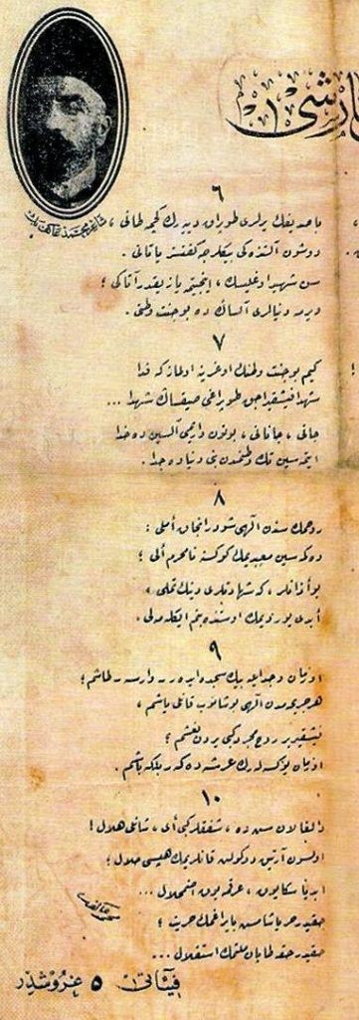

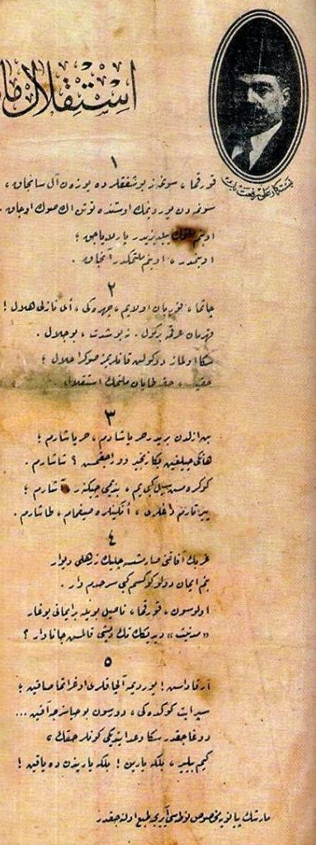
MİLLETİN ŞAİRİ MEHMET AKİF'İ VE İSTİKLAL MARŞINI ANLAMAK
Yıl, 1873 İstanbul’un Fatih semtinde yaşayan disiplinli ama bir o kadar da yumuşak huylu ‘İpekli Hoca’nın bir oğlu dünyaya gelir.
Arnavutluk göçmenidir hoca, ‘ipekli’ geldiği kasabanın adıdır.
Ebced hesabına göre doğum tarihiniad olarak koyar oğluna ‘KAĞF’. Ama annesi dahil çocuğa hiç kimse ismiyle hitap edemeyince, söylenişi zor bu sözcük zamanla ‘AKİF’ e döner.
Akif bebek ailenin nur topudur.
Yıllar sonra ‘Bunu benden duyun evet Arnavutum, işte perişan memleketim.’ dese de O'da memleketinin Osmanlının avuçlarından kayıp gittiğini baştan beri bilmektedir.
Kim bilir, Atatürk’ün Selanik özlemiyle aynı hislerle mi baktı acaba Kuvayı Milliye sınırlarımızda olmayan Arnavutluk’a Akif de?
‘Çocukluğumda evet, bahtiyar idim cidden Harim-i ailenin farkı yoktu cennetten’ diyordu çocukluğu için. Oysa birkaç yıl içinde babası ölecek ve kendisi kız kardeşi ile annesine bakmak zorunda kalacaktı.
Büyük Fatih yangınında evlerini de kaybeden ailenin geçimini sağlamak için Darülfünun’dan ayrılıp o yıl açılan ‘Baytar mektebine’ yazıldı. Ne de olsa mezun olur olmaz iş garantisi vardı.
Küfe’nin şu mısraları o yıllarda çıkmış olmalı: ‘Kuzum ayıp mı çalışmak, günah mı yük taşımak ayıp dilencilik, işlerken el tutarken ayak.’
Hiç ayıp etmedi Akif, hep onurlu hep dikti başı.
Yakın arkadaşı MEB bakanı Hamdullah Suphi, İstiklal Marşı yazma yarışmasına ikna ederken Akif’i ödülü kazanırsa bağışlayacağına izin vereceğine söz vererek ikna etti onu.
Zor günlerdi.
Vatan işgal altındaydı.
Güzel İzmir’e Yunan hançeri saplanmış
Aziz İstanbul’u esir almış
Yeşil Bursa’yı matem rengini büründürmüştü.
Kısacası ülkenin her tarafı hüzün kaplıydı.
Zaferi müjdeleyecek bir destan gerekliydi.

Yârab bu uğursuz gecenin yok mu sabahı?
Mahşerde mi bîçarelerin, yoksa felâhı!derdi Akif.
(Taceddin Dergah’ının Taş Mektebi’nin 3. Odasında rivayet olur ki karalama kağıdı alamadığından marşımızın ilk mısralarını duvara yazarmış.)
‘Korkma sönmez bu şafaklarda yüzen alsancak
O benimdir o benim milletimindir ancak’ mısraları ilk yazılanlardan.
‘KORKMA’ diye başlaması çok normaldi, çünkü Akif hiç korkmadı memleketin gidişatından.
Onun hep büyük bir imanı vardı.
-Bu destan nasıl yazıldı diyenlere: ‘Ne topumuz vardı, ne tüfeğimiz… Fakat imanımız, inancımız büyüktü. Bu inançla, bu ümitle yazıldı.’ dedi.
İstiklal Marşı’nın para ödülünü de daha kendisinin sırtında paltosu yokken Kızılay’ın fakir kadın ve çocuklara yardım eden vakfına bağışladı.
‘Ben milletim için parayla şiir yazmam.’ dedi.
Ancak yüce bir ruh yazabilirdi zaten bu mükemmel destanı.
Geçmişten adam hisse kaparmış, ne masal şey!
Beş bin senelik kıssa yarım hisse mi verdi?
Tarih’i ‘tekerrür’ diye tarif ediyorlar;
‘Hiç ibret alınsaydı, tekerrür mü ederdi.’ diye geçti Kastamonu’ya Ata’nın yanına.
Geçtiği her yerde kurtuluşun Ata’nın yanında yer almakla gerçekleşeceğini söyledi, her gördüğü kişiye kurtuluş savaşı ruhunu anlattı.Tekkelerde, kahvelerde, medreselerde hatta meydanlarda bile anlattı anlattı.
Zaten çok çok öncelerinde, henüz II. Dünya savaşı sırasında Almanların İngiliz ve Ruslarla yaptıkları savaşlarda, alınan esirler arasından Müslümanların da olduklarını görmeleriyle İstanbul’dan, Halife’den esirlerle görüşmeleri ve onların sağlık durumlarını kontrol etmeleri için bir ekip istenmişti ve dönemin haber alma teşkilatı olan ‘Teşkilat-ı Mahsusa’ Arapça, Farsça, Fransızca bilen Mehmet Akif’i ekibin başında Almanya’ya göndermişti.
Ordaki esirlere kimlerle savaştıklarını ve Halife’nin çatısı altından çıkmamamız gerektiğini söyleyen Akif, adalet ve hürriyet inancını şu mısralarla ifade etmişti.
Zulmü alkışlayamam, zalimi asla sevemem
Gelenin keyfi için geçmişe kalkıp sövemem
Biri ecdadıma saldırdı mı hatta boğarım
Boğamasam da hiç olmazsa yanımdan kovarım
Doğduğumdan beri aşıkım istiklale
Bana hiç tasmalık etmiş değil altın lale.
Ancak; Balkan Savaşı sonrasında padişahın Osmanlının içinde bulunduğu durumuyla doğru çözümler üretemediğini düşünüyordu o da. İttihat ve Terakki partisine girdi.
İttihat ve Terakki’ye üye olup kurtuluş yollarını ararken bildiğinden hiç vazgeçmedi.
Cemiyete girerken ‘Cemiyetin kurallarına kayıtsız şartsız uyacağıma yemin ederim.’ifadesini,’ Kayıtsız şartsız iyi ve doğru olana uymaya yemin ederim.’ Diyerek cemiyetin yeminini bile değiştirtmiştir.
Saray’a; Nûr istiyoruz….sen yangın veriyorsun!
‘Yandık’diyoruz…..boğmaya kan gönderiyorsun! diyen Akif, yazılarının yayınlandığı dergilerin genel politikayla uyuşmaması sonunda hükümet görevlerinden ayrılır.
Anadolu’da başlayan isyan hareketine hemen katılmak istese de Teşkilat-ı Mahsusa onun hizmetlerinden yararlanmaya kararlıdır.Ne ilginçtir ki aynı partinin üyesi olarak yurdun kurtuluşuna çözüm arayan iki insanın yolu şimdilik ayrılacaktı.?…yıl sonra Ankara’da buluşmak üzere.
Arabistan’a – Yemen’e gönderildi. Buradaki Müslüman halkın Osmanlı’ya isyan etmemesini, isyankârların da yatıştırılmasını istiyorlardı ondan.
Ve Yemen’de öğrendi Çanakkale’yi.
Askeri frekanstan öğrendiğinde zafer haberini dudaklarından döküldü:
‘Bir hilal uğruna ya Rab ne güneşler batıyor.’
Sahipsiz olan bir vatanın batması haktır.
Akif'in Yemen'de Arabistan'da Lawrensler'e karşı savaşırken öğrendiğini, kendisi Sağır, izansız Batının iki yüzlülüğünü görerek yaşayarak öğrenmiş olan Bosna Hersek'in ilk Seçilmiş Cumhurbaşkanı olan Aliya İzzetbegoviç Türk'ün Oğluna mektup makalesinde ne güzel özetlemiş.
Unutma, Türk'ün evladı! Sömürgeciler, bütün ilkeleri kendi menfaatleri için koyuyorlar ve kendi çıkarlarını korumak için denklem kuruyorlar. Onların demokrasi dedikleri, hürriyet dedikleri, aidiyet dedikleri, barış ve hoşgörü dedikleri ilkeler, Saraybosna'da, Srebrenitsa'da, Mostar'da toprağın altına gömüldü. Hem de çok acı hatıralarla… Biz, kendi çocuklarımız en azından tebessüm edebilsinler diye yaşadıklarımızı yeni nesillere anlatmıyoruz, anlatmayacağız. Ama sen bizim yaşadıklarımızı sakın unutma! Onlar askerleriyle, basın ve medyasıyla, kurumlarıyla çok güçlüler. Onların güçlerinden değil, ikiyüzlü olmalarından kork.
Biz, senin kardeşin olduğumuz için öldürüldük, boğazlandık, tecavüze uğradık. Senin hafızana sahip olduğumuz için toplu mezarlara gömüldük, yok edildik.
Türk'ün evladı, bizim korumaya çalıştığımız sancak, Yemen'de, Çanakkale'de, Filistin'de, Kırım'da, Açe'de, Türkistan'da korunmak istenen sancaktı. O, ne bir dinin, ne bir ırkın, ne bir dilin, ne bir mezhebin sancağıydı. İnsanlığın, tek başına insan olmanın temsiliydi.
Sömürgecilerin karşısında sakın yere düşme. Biz, Çanakkale'den sonra direnişi devam ettiren nesiliz. Sen, direnişin değil, dirilişin nesli olacaksın. Korumak için değil, düzen kurmak için çalışacaksın. Sen varsan biz olacağız. Sen ayaktaysan biz yaşayacağız. Ama unutma! Sömürgeciler, seni tamamen Asya'ya sürmek için planlarını adım adım işletecekler. Bir gün sıra sana da gelecek.
Seni yok etmek için bin yıldır hazırlananlar, bir gün bile durmadan çalışıyorlar.
"BOŞNAK'IZ AMA TÜRK'ÜZ DE"
Sen Türk'sün. Bir ırk, bir din, bir mezhep değilsin, olamazsın. Batı, Haçlı Seferlerini düzenlerken Araplara Arap demiyordu, Türk diyordu. Çanakkale'de Kürtleri boğazlarken onlara Kürt demiyordu, Türk diyordu. Ne zaman ki onların çıkarı için yeni devletlere ihtiyaç duydu, Arap'a Arap demeye başladı. Seni ondan, onu senden ayırdı. Bugün de Kürt'ü senden, seni Kürt'ten ayırmak için gece ve gündüz çalışıyor.
Türk'ün Evladı, Biz Boşnak'ız ama Türk'üz de. Sen de kalbimde taşıdığım acıyı taşıdığın kadar Boşnak'sın. Utanacak tarihimiz, saklayacak hafızamız yok. Sırp'a karşı sorumlu olduğumuz için değil, yasayla zorunlu kılındığı için değil, kimimiz dinimiz, kimimiz milletimiz, kimimiz Kitabımız, kimimiz ahlakımız sebebiyle vicdan sahibi olduk. Birileri öyle istediği için değil, vicdan bunu tarif ettiği için hiçbir milletin diline, dinine, mezhebine karışmadık. Mezarlarını çiğnemedik, ibadethanelerini yıkmadık, kadınlarına tecavüz etmedik, bebeklerini boğazlamadık. Sen var olmak zorundasın. Bu yüzden bir ve beraber olmak zorundasın. Sömürgecilerin tezgâhıyla saflara ayrışmamalısın.
Türk'ün Evladı, bizi, onların bize yaptıklarını ve sorumluluğunu sakın unutma."
Akif ve İzzetbegoviç İkisi de Irk olarak Türk değil ama "Türk"
Bunu sakın unutma...
Sen sahip olursan bu vatan batmayacaktır diye İbrahim, Naim, Emin ve Tahir’in yanında bir oğlu daha oldu Safahat’ında, Asım.
Asım, yarattığı bir kahramandı Akif’in; ancak kanlı canlı yurdun kurtuluşunda üstüne düşeni yapmakta kararlı bir oğluydu sanki ve Asım’ın çok önemli görevleri vardı.
Asım, dönemdaşı, kalemdaşı, Tevfik Fikret’in hayalindeki genç gibi BATI’da gördüğünü alacak bir çocuk değildi. Asım günahsız demekti, iffetli demekti.
‘Özü sağlam adamın gözü aldanmaz’ diyordu Asım için.
Asım’ın nesli diyordum ya… nesilmiş gerçek işte çiğnetmedi namusunu, çiğnetmeyecek.’ diyerek Balıkesir’e geçti. Çoğu yayan bir kısmı atlı olarak. (zaten güreşçidir, yüzücüdür, sportmendir Akif, Boğaz’ı yüzerek geçmiş, atçılıkta da iyi bir sporcudur.)
Ve Asımlara anlattı Kuvayı Milliyeyi.
Ata, mecliste karşıladığında ‘Bekliyorduk’ dedi. I.Meclis’te Burdur milletvekili olarak görev yaptı.
Kurtuluş Savaşı’nda hemen hemen her bölgeyi dolaştı. Kurtuluş Savaşı’na katılmanın doğruluğunu anlattı. Kahvelerde, camilerde medreselerde konuştu.)
‘Bir baksana gökler uyanık
Yer uyanık
Dünya uyanıkken uyumak, maskaralık.
Elbette ki Anadolu’ya bu gidiş devlet memnuniyetini bitirmek demekti.
Oysa yedi çocuğu vardı, bir de astım hastası eşi. Ama onun için önemli olan vatandı. Zaten kendi ailesi dışında baktığı başka insanlar da vardı ki onun.
Tarihçi Mithat Cemal Kuntay anlatıyor:
Balkan harbi başlarken bir cuma Akif Bey’i kirada oturduğu evde ziyarete gittim.
Kendi çocukları dışında evde dört çocuk daha vardı.
-Bunlar kim? Dedim.
-Çocuklarım dedi.
-Bir hafta önce görüşmüştük, dört çocuk daha nasıl oldu?
Sonra anlattı. Baytar mektebinde bir arkadaşıyla anlaşmışlar. Kim önce ölürse diğeri ölenin çocuklarına bakacak.
Arkadaşı vefat etmiş, İstinyeli Hasan Tahsin Bey, Akif de anlaşma şartlarını yerine getirmiş.
Bizim mahalleye poyraz kışın uğramaz
Erir erir akarız semtimize gelince yaz
Baharı görmeyiz ala latif olur derler
Çiçeklenirmiş ağaçlar yeşillenirmiş yer
Kurak… çamur iki mevsim tanır ayaklarımız. diye anlatırdı çocukluğunun geçtiği fakir Fatih’i.
Geçim sorunu hep olmuştu Akif’in belki o yüzden de yazdı şu satırları:
Hayır, yakar beni derdimle aşina çıkman
Bırak, ben ağlıyayım, sen çekil de karşımdan
Bela mı kaldı ki dünya evinde görmediğim
Bırak, şu yarları, hiç yoksa görmeden gideyim.
Ama eğitim çok önemliydi onun için. Kız çocukları resim yapmaya merak salınca hemen ders aldırmaya başlar onlara hem de dönemin en büyük kadın ressamı Ayşe Çelik Hanımdan, Nazım’ın annesinden.
Cehennem olsa gelen, göğsümüzde söndürürüz.
Bu yol ki hak yoludur, dönme bilmeyiz yürürüz.
Düşer mi tek taşı sandın, harim-i namusun?
Meğer ki harbe giren son nefer Şehit olsun.der Akif.
SEN:Türklüğün baş tacı, sembolüsün, onurusun
SEN: Bu milletin gururusun,
SEN:Bir milli ruh, iman abidesi Mehmet’sin.
SEN: Tek başına koca milletsin.
Ve yine geçim derdi Mısır valisinin davetiyle oraya gitmesine neden olur.
Kahire Üniversitesi’ndeTürk Dili ve Edebiyatı dersleri verir.Siroz’a yakalanır Mısır’da. İstanbul’a döner.
Prof. Ali Nihat Tarhan cenazesini anlatır milli şairin.
Divanyolu’nda kahvede oturuyordum. Birkaç tıbbiyeli arkadaş koşarak geldi. Akif’in cenazesi geldi, bir araba içinde, yapayalnız ne yapalım?
Beyazıt camii’n den cenaze örtüsü, üniversiteden bayrak alıp gelin dedim. Bir saat geçti ya da geçmedi, nasıl oldu bilmiyorum, meydan dolmuştu.
Kara kış kıyametle hocaları yol kenarına dizilen küçük yavrular, ilkokul öğrencileri… göz yaşartan bir manzara hakimdi.
Ün. Talebeleri cenazenin arkasındaydılar, kimin üstünde pardösüsü bile yoktu
Arkamda kalırsın, beni rahmetle anarsın.
Dedim sana baktıkça, o biçare kitabım!
Kim dedi ki sen çök de senin arkana kalsın,
Uğrunda harab eylediğim ömr-i harabım diye safahat’ bıraktı geriye…
Kahraman ordumuza… diye Türk ordusunun kahramanlığına, Türk milletinin büyüklüğüne sunduğu İstiklal Marşı’nı ‘O benim değil büyük Türk milletinin’ dediği İstiklal Marşımızı Safahat’ına koymadı.
Milletimizin KUTUP YILIDIZI idi o.
Dalgalan sen de şafaklar gibi ey şanlı hilal!
Olsun artık dökülen kanlarımın hepsi, helal.
Ebediyen sana yok ırkıma yok izmihlal;
Hakkıdır hür yaşamış bayrağıma hürriyet;
Hakkıdır Hakk’a tapan istiklâl!
İmdat KÖKSAL
Menemen Anadolu Lisesi Müdürü

AKİF’E SESLENİŞ
Bir milletin bağımsızlığının simgesi ulusal marşı ve bayrağıdır. Bayrağımızın hilali; inancımızı, yıldızı; şanlı, lekesiz tarihimiz ve medeniyete kazandırdıklarımız ile diğer milletler içinde eşsiz bir yıldız gibi parladığımızı, al rengi ise şehitlerimizi temsil etmektedir. Türk Milletinin ulusal marşı, bağımsızlığımızı, bayrağımızı, şehitlerimizi en iyi anlatan İSTİKLAL MARŞIMIZdır. Bizi bu anlamlı marşa kavuşturan Akif’e minnettarız. Sayın okul müdürüm, değerli öğretmen arkadaşlarım ve sevgili öğrenciler! Bağımsızlığımızı, necip milletimizi ve şehitlerimizi en güzel anlatan marşımıza kavuştuğumuz bu günde müsaadenizle ben de merhum Akif’le alakalı; onun müstesna şahsiyetiyle ilgili birkaç cümle söylemek istiyorum: Ey iman meşalesi Akif!.. Ey inleyen saz! Ben seni ne kadar övsem yine az. Sen, ey örnek insan, İslam’a, millete adanmış cansın. Gönlümüzde her an okunan bir destansın.
Bir meşaleydin sen ömründe. Marşınla yaktığın meşaleyi taşıyoruz şimdi izinde. Seni tanıyınca durmayı, korkuyu unuttu ayaklarım, şehitlik yolunda; milletime, insanıma hizmet yolunda. Davanı davam saydım, her Türk genci gibi. Senin gibi bir bayrak uğruna yanabildim mi, bilmiyorum. Hani en azından tutuşsam, tutuşabilsek diyorum, izinde, yolunda, bütün gençlik olarak. Bir zamanlar atalarımız da bizim gibi gençtiler; önce anadan-babadan, sonra yardan-candan geçtiler. Nihayetinde Çanakkale’de tarihe geçtiler. “Önce vatan, gerisi teferruattır!” dediler. Ama şimdi, şimdi nerede o gençlik? Ne halde acaba? Biraz “mirasyedilere” döndük galiba. Zamanında lise öğrencileri “Vatan elden gidiyor! deyip cepheye koşarken, serden geçip şehit olurken, şehit kanlarıyla boyanmış o mirasın emanet edildiği, damarlarında asil ecdadın kanı dolaşan şimdinin gençleri bizler, nereye koşturuyoruz, nelerle uğraşıyoruz acaba? Merhumun değişiyle tek dişi kalmış medeniyetin aldatıcı fantezileri peşinde koşuyor; vatana-millete yararlı, hayırlı olmak için kendimizi yetiştirmiyor, yetiştirmeye çalışmıyorsak vay halimize! Ey Akif’in temsil ettiği şehitlerimiz, ne deseniz haktır, sözleriniz! Sen, “Hakkıdır Hakk’a tapan milletimin istiklal!” diyerek marşında adeta şehitlerimizi dile getirdin. Bize onların ne uğruna canlarından geçtiğini hatırlattın. Arif Nihat: “Yürü hala ne diye oyunda oynaştasın? Fatih’in İstanbul’u fethettiği yaştasın. Bilmem neden gündelik işlerle telaştasın; Kızım, sen de fatihler doğuracak(yetiştirecek) yaştasın!.. dememiş miydi?
Ey Akif! Şimdi hedefine kilitlenmiş bir ok olmak istiyorum, tüm gençlerle, bütün yürekleri Hakka, hakikata çağıran. Marşınla senin gibi gürleyip, coşmak istiyorum. Sen vatan, millet, bayrak aşkını Tacettin Dergahı’nın duvarlarına kazırken, ben de gönüllere kazımak istiyorum. Oralardan burası nasıl gözüküyor bilmem ama; şimdi sana meftun, sana gönülden bağlı, bir hilal uğruna ölecek yiğitler var karşımda. Gerektiğinde gözünü kırpmadan kınalanmayı bekleyen, al kanlara bulanmaya hazır olan yiğitler… Tıpkı 15 Temmuzda olduğu gibi. Vatan söz konusu olduğunda tanka kafa tutan, jetlere taşla saldıran serdengeçtilerin var senin. Hani “Asım’ın nesliymiş, nesilmiş gerçek. Çiğnetmedi namusunu, çiğnetmeyecek.” Demiştin ya. Şimdi namusunu, şerefini, vatanını çiğnetmeyen, asla çiğnetmeyecek olan yiğitler var karşımda. Kalpleri senin gibi atan, sımsıkı sadece Hakka bağlı olan, ancak Hakka boyun eğen yiğitler!.. Onun için ey Fatihler, Yavuzlar, Akifler! Gittiğiniz yerde rahat edin. Merak etmeyin mukaddes emanetiniz emin ellerde. Ey Akif kalmasın gözün arkada! Dün gibi bugün de Asımlar, Fatihler, Yavuzlar var, öz diyarında. O mert sesinle sarsılmaz ruhuna her an muhtacız, Ruhumuz doysa bile, sana yine hasretle açız. İnancınla ilmini, şefkat dolu gönlünü ararız, Vatan aşkı olmasa biz neye yararız? Başın hilaldi, gözlerin yıldız mı yıldız, Asımın nesliyiz, seni utandırmayız, komayız yalnız. Ey iman topu Akif! Ey inleyen saz! Biz seni ne kadar övsek de yine az.

ACI BİR HİKAYE
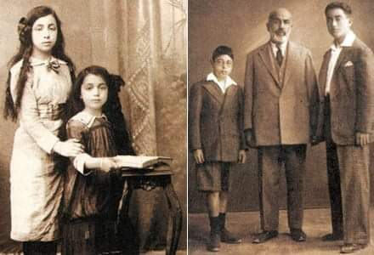
Yıl 1962.. Cağaloğlu'ndaki bir köşe yazarının odasına üstü başı bakımsız, kirli sakallı biri girer. Adını söyledikten sonra yazardan kendisine yardım etmesini ister. Köşe yazarı, karşısındakinin içler acısı durumundan büyük üzüntü duyar. Cüzdanını çıkararak istediği kadar alması için adama uzatır. O da uygun bir miktar para alarak iki büklüm gözden kaybolur. Birkaç ay sonra tek sütunluk bir gazete haberi köşe yazarının gözüne çarpar.. Haberde, İstanbul sokaklarında, bir çöp bidonunun yanında bulunan bir cesetten söz edilmektedir. Fotoğrafa dikkatle bakar, bu, para istemek için kendisine gelen adamdan başkası değildir.. Emin Ersoy'dur.. Mehmet Akif Ersoy'un oğlu Emin Ersoy !... Yıl 1985... Üsküdar Belediyesi, emekli maaşıyla geçinmeye çalışırken hastalanan, zor ve bakımsız günlerin ardından gözlerini hayata kapayan bir adamın cenazesi ortada kalmasın diye tüm masrafları karşılar.. O unutulan insan, Tahir Ersoy'dur.. Mehmet Akif Ersoy'un torunu !.. Yıl 1991.. Beyoğlu'nda bir evin kiracıları, kirayı ödeyemedikleri için sokağa atılırlar.. Onlar, Mehmet Akif Ersoy'un kızı ve torunlarıdır !.. İşte sizlere, "İstiklal Marşı" için devletin verdiği para ödülünü almayan, ticarete alet olmasın diye de, "İstiklal Marşı"nı kitabına almayan Mehmet Akif Ersoy'un Türk milletine emanet ettiği çocuklarının yaşamlarından kahredici bir kesit..

Alıntı: SUNAY AKIN

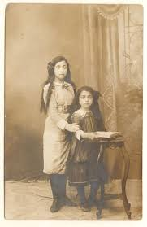

MEHMET AKİF ERSOY’ UN HAYATI
Mehmet Akif ERSOY, Türkiye Cumhuriyeti’nin ve Kuzey Kıbrıs Türk Cumhuriyeti’nin (KKTC) ulusal marşı olan İstiklal Marşı’nın yazarıdır.” Vatan Şairi” ve “Milli Şair” unvanları ile anılır. İstiklal Marşı’nın yanı sıra Çanakkale Destanı, Bülbül ve 1911-1933 yılları arasında yayımladığı yedi şiir kitabındaki şiirleri bir araya getiren Safahat en önemli eserlerindendir. II. Meşrutiyet döneminden itibaren Sırat-ı Müstakim (Daha sonraki adıyla Sebil’ ür -Reşad) dergisinin başyazarlığını yapmıştır. Kurtuluş Savaşı sırasında milletvekili olarak 1. TBMM’de yer almıştır.

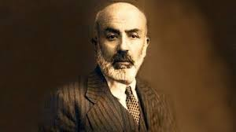

Doğumu ve Çocukluk Yılları
Mehmet Akif ERSOY, 1873 yılının aralık ayında İstanbul’da, Fatih ilçesinin Karagümrük semtinde Sarıgüzel mahallesinde dünyaya geldi. Nüfusa kaydı doğumundan sonra babasının imamlık yaptığı ve ilk çocukluk yıllarını geçirdiği Çanakkale’nin Bayramiç ilçesinde yapıldığı için nüfus kağıdında Akif’in doğum yeri Bayramiç olarak görünür. Annesi Buhara’dan Anadolu’ya göç etmiş bir ailenin kızı olan Emine Şerife Hanım; Arnavut kökenli babası ise Kosova’nın İpek kenti doğumlu, Fatih Camii medrese hocalarından İpekli Tahir Efendi’dir. Mehmet Tahir Efendi, ona doğum tarihini belirten “ Ragıf ” adını verdi. Babasının vefatına kadar Ragıf adını kullansa da bu isim yaygın olmadığı için arkadaşları ve annesi ona “Akif” ismiyle seslendi, zamanla bu ismi benimsedi. Çocukluğunun büyük bölümü annesinin Fatih, Sarıgüzel’ deki evinde geçti. Kendisinden küçük, Nuriye adında bir de kız kardeşi vardır. Miladi 6 Mart 1913’te yazdığı, “Üç beyinsiz kafanın derdine, üç milyon halk” mısrasıyla başlayan ve kavmiyetçiliği eleştirdiği şiirinin sonunda “Bunu benden duyunuz, ben ki, evet, Arnavudum… Başka bir şey diyemem… işte perişan yurdum...” Mısralarıyla bizzat şiirinde kendisini Arnavut olarak tanıtmıştır.

Öğrenim Yılları
İlköğrenimine Fatih'te Emir Buhari Mahalle Mektebi’nde o zamanların adeti gereği 4 yıl, 4 ay, 4 günlük iken başladı. 3 yıl sonra iptidai (ilkokul) bölümüne geçti ve babasından Arapça öğrenmeye başladı. Ortaöğrenimine Fatih Merkez Rüştiyesi’nde başladı (1892). Bir yandan da Fatih Camii'nde Farsça derslerini takip etti. Dil derslerine büyük ilgi duyan Mehmet Âkif, rüştiyedeki eğitimi boyunca Türkçe, Arapça, Farsça ve Fransızcada hep birinci oldu. Bu okulda onu en çok etkileyen kişi, dönemin "hürriyetperver" aydınlarından birisi olan Türkçe öğretmeni Hersekli Hoca Kadri Efendi idi.
Rüştiyeyi bitirdikten sonra annesi medrese öğrenimi görmesini istiyordu ancak babasının desteği sonucu 1885'te dönemin gözde okullarından Mülkiye İdadisi’ ne kaydoldu. 1888’de okulun yüksek kısmına devam etmekte iken babasını kaybetmesi ve ertesi yıl büyük Fatih yangınında evlerinin yanması aileyi yoksulluğa düşürdü. Babasının öğrencisi Mustafa Sıtkı aynı arsa üzerine küçük bir ev yaptı, aile bu eve yerleşti. Artık bir an önce meslek sahibi olmak ve yatılı okulda okumak isteyen Mehmet Âkif, Mülkiye İdadisi’ ni bıraktı. O yıllarda yeni açılan ve ilk sivil veteriner yüksekokulu olan Ziraat ve Baytar Mektebi'ne (Tarım ve Veterinerlik Okulu) kaydoldu.
Dört yıllık bir okul olan Baytar Mektebi'nde bakteriyoloji öğretmeni Rıfat Hüsamettin Paşa pozitif bilim sevgisi kazanmasında etkili oldu. Okul yıllarında spora büyük ilgi gösterdi; mahalle arkadaşı Kıyıcı Osman Pehlivan'dan güreş öğrendi; başta güreş ve yüzücülük olmak üzere uzun yürüyüş, koşma ve gülle atma yarışlarına katıldı; şiire olan ilgisi okulun son iki yılında yoğunlaştı. Mektebin baytarlık bölümünü 1893 yılında birincilikle bitirdi.
Mezuniyetinden sonra Mehmet Âkif, Fransızcasını geliştirdi. 6 ay içinde Kur'an'ı ezberleyerek hâfız oldu. Hazine-i Fünun Dergisinde 1893 ve 1894’te birer gazeli, 1895’te ise Mektep Mecmuası’nda "Kur'an'a Hitab", adlı şiiri yayınlandı, memuriyet hayatına başladı.
Memurluk Yılları
Okulu bitirdikten hemen sonra Ziraat Bakanlığı’nda (Orman ve Vaadin ve Ziraat Nezareti) memur olan Mehmet Âkif, memuriyet hayatını 1893–1913 yılları arasında sürdürdü. Bakanlıktaki ilk görevi veteriner müfettiş yardımcılığı idi. Görev merkezi İstanbul idi ancak memuriyetinin ilk dört yılında teftiş için Rumeli, Anadolu, Arnavutluk ve Arabistan'da bulundu. Bu sayede halkla yakın temas halinde olma imkânı buldu. Bir seyahati sırasında babasının doğum yeri olan İpek Kasabası'na gidip amcalarıyla tanıştı. 1898 yılında Tophane-i Âmire veznedârı Mehmet Emin Beyin kızı İsmet Hanım’la evlendi; bu evlilikten Cemile, Feride, Suadi, Emin, Tahir adlı çocukları dünyaya geldi.
Mehmet Âkif, edebiyata olan ilgisini şiir yazarak ve edebiyat öğretmenliği yaparak sürdürdü. Resimli Gazete’de Servet-i Fünun dergisinde şiirleri ve yazıları yayımlandı. İstanbul’da bulunduğu sırada bakanlıktaki görevinin yanı sıra önce Halkalı Ziraat ve Baytar Mektebi (1906)'nde kompozisyon (kitabet-i resmiye), sonra Çiftçilik Makinist Mektebi'nde (1907) Türkçe dersleri vermek üzere öğretmen olarak atandı.

II. Meşrutiyet'in Etkisi
II.Meşrutiyet ilan edildiğinde Mehmet Akif, Umur-ı Baytar-iye Dairesi Müdür Muavini idi. II. Abdülhamid'in istibdat rejiminin şiddetli bir muhalifiydi, hatta II. Abdülhamid'in yüzünü gördüğünde bile midesinin bulandığını hatıralarında anlatır. Bunun etkisiyle, meşrutiyet'in ilanından 10 gün sonra arkadaşı rasathane müdürü Fatin Hoca'nın yönlendirmesiyle, on bir arkadaşı ile birlikte İttihat ve Terakki Cemiyeti'ne üye oldu. Ancak Mehmet Akif, üyeliğe girerken edilen yeminde yer alan "Cemiyetin bütün emirlerine, bilâkayd ü şart (kayıtsız şartsız) itaat edeceğim" cümlesinde geçen "kayıtsız şartsız" ifadesine karşı çıkmış, "sadece iyi ve doğru olanlarına'" şeklinde yemini değiştirtmişti. Cemiyetin Şehzadebaşı İlmiye Mahfelinde Arap Edebiyatı dersleri veren Âkif, Kasım 1907’de, Umur-i Baytariye Müdür Muavinliği görevini sürdürürken Darülfünun’ da Edebiyat-i Osmaniye dersleri vermeye başladı.
II. Meşrutiyet’in Âkif'in hayatında en büyük etkisi, meşrutiyetle birlikte yayın dünyasına adım atması olmuştu. Daha önce bazı şiirleri ve yazıları birkaç gazetede yayımladıysa da eser yayımlamaya uzun süredir ara vermişti. Meşrutiyetin ilanından sonra, arkadaşı Eşref Edip ve Ebül’ula Mardin'in çıkardığı ve ilk sayısı 27 Ağustos 1908'de yayımlanan Sırat-ı Müstakim dergisinin başyazarı oldu. İlk sayıda Fatih Camii şiiri yayımlandı. Ebül'ula Mardin ayrıldıktan sonra dergi, 8 Mart 1912'den itibaren Sebil'ür-Reşad adıyla çıkmaya devam etti. Âkif'in hemen hemen bütün şiir ve yazıları bu iki dergide yayımlandı. Gerek dergilerdeki yazılarında gerekse İstanbul camilerinde verdiği vaazlarda
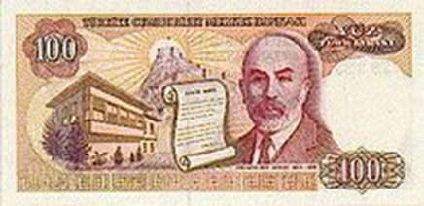
100 TL'de (1979-1989) Ankara Kalesi, Mehmet Âkif Ersoy'un portresi, müze haline getirilen Ankara'daki evi ve İstiklâl Marşı'nın ilk iki dörtlüğü
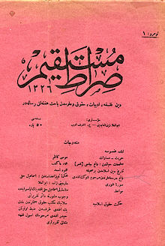
Sırat-ı Müstakim dergisinin ilk sayısının ön kapağı

Mısırlı bilgin Muhammed Abduh'un etkisiyle benimsediği İslam Birliği görüşünü yaymaya çalıştı.
1910 yılında gerçekleşen Arnavutluk İsyanı onu çok üzmüş ve arkasından gelecek kötü olayları sezmişti. Balkanlar'da artan düşmanlık duygularını ve doğabilecek isyanları önlemek için bir şeyler yapma arzusu duydu ancak Balkan Savaşı ile hüsrana uğradı. 1914’ün başında iki aylık bir seyahate çıkarak Mısır ve Medine'de bulundu. Mısır seyahati hatıralarını "El Uksur'da" adlı şiirinde anlattı.
1913’te kurulan Müdafaa-i Milliye Cemiyeti'nin halkı edebiyat yoluyla aydınlatma amacı güden neşriyat şubesinde Recaizade Ekrem, Abdülhak Hamid, Süleyman Nazif, Cenap Şahabettin ile beraber çalıştı. 2 Şubat 1913 günü Bayezid Camii kürsüsünde, 7 Şubat 1913 günü Fatih Camii kürsüsünde konuşarak halkı vatanı savunmaya çağırdı.
Teşkilât-ı Mahsusa' ya Girmesi
Balkan Savaşı'ndan sonra, ilk olarak Umur-i Baytariye görevinden (1913), sonra yayınlarının hükümetle uygun düşmemesi nedeniyle aldığı ikaz üzerine Darülfünun müderrisliği görevinden (1914) ayrıldı. Yalnızca Halkalı Ziraat ve Baytar Mektebi'ndeki görevine devam etti. Harbiye Nezareti'ne bağlı Teşkilat-ı Mahsusa' dan gelen teklif üzerine İslam birliği kurma gayesi güden Almanya'ya (Berlin'e) Tunuslu Şeyh Salih Şerif ile birlikte gitti (1914). İngilizlerle birlikte Osmanlı'ya karşı savaşırken Almanlara esir düşmüş Müslümanların kamplarında incelemelerde bulundu ve farkında olmadan Osmanlı'ya karşı savaşan bu Müslüman esirleri aydınlatmaya çalıştı.
Fransız ordusundaki Müslümanlara yönelik yazdığı Arapça beyannameler cephelere uçaklardan atıldı. Almanya'da iken yazdığı Berlin Hatıraları adlı şiirini dönünce Sebilürreşad'da yayınladı.

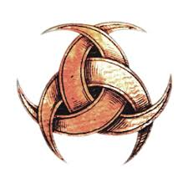
İstanbul'a döndükten sonra 1916 başlarında Teşkilat-ı Mahsusa tarafından Arabistan'a gönderildi. Görevi, bu topraklardaki Arapları Osmanlı'ya karşı kışkırtan İngiliz propagandası ile mücadele etmek için "karşı propaganda" yapmaktı. Mehmet Âkif, Berlin'deyken heyecanla Çanakkale Savaşı ile ilgili haberleri takip etmişti. On dört ay süren savaşın zaferle sonuçlandığı haberini Arabistan'da iken aldı. Bu haber karşısında büyük coşku duydu ve Çanakkale Destanı'nı kaleme aldı. Arabistan dönüşünde iki ay Lübnan'da kalan Mehmet Âkif, "Necid Çölleri'nden Medine'ye" şiirinde bu seyahatini anlattı.
Dâr-ül Hikmet-il İslâmiye Cemiyeti'ne Girmesi
Lübnan'da yaşayan Mekke Emiri Şerif Ali Haydar Paşa’nın daveti ile 1918'de bu ülkeye giden Âkif, Lübnan'da iken Şeyhülislamlığa bağlı Dâr-ül Hikmet-il İslâmiye Cemiyeti başkatipliğine atandı. Ahmet Cevdet, Mustafa Sabri, Said Nursi gibi isimlerin kurduğu ve Osmanlı Devleti ile diğer İslam ülkelerinde çıkacak dini meseleleri halletmek, İslam aleyhindeki gelişmelere yanıt vermek amacıyla kurulan bu örgütte çalışırken bir yandan da Said Halim Paşa'nın "İslamlaşmak" adlı eserini Fransızcadan Türkçeye çevirdi.
Bu dönemde Anadolu toprakları işgale uğramış; Türk halkı Kurtuluş Savaşı'nı başlatarak direnişe geçmişti. Bu harekete katılmak isteyen Âkif, Balıkesir'e giderek 6 Şubat 1920 günü Zağnos Paşa Camii'nde çok heyecanlı bir hutbe verdi. Halkın beklenmedik ilgisi karşısında daha birçok yerde hutbe verdi, konuşmalar yaptı ve İstanbul'a döndü. Bu arada Sebilürreşad idarehanesi, Millî Mücadele’ye katılmak için Anadolu’ya geçmiş olanlarla İstanbul’daki yakınlarının gizli haberleşme merkezi hâline gelmişti. Âkif, Kurtuluş Savaşı’nı desteklemesi nedeniyle 1920'de Dâr ül-Hikmet il-İslâmiye Cemiyeti'ndeki görevlerinden azledildi.
İstiklal Savaşı'na Katılışı
İstanbul'da rahat hareket etme olanağı kalmayan Mehmet Âkif, görevinden azledilmeden az önce oğlu Emin'i yanına alarak Anadolu'ya geçti. Sebil'ür-Reşad'ı çıkarması için Mustafa Kemal Paşa'dan davet gelmişti. TBMM'nin açılışının ertesi günü olan 24 Nisan 1920 günü Ankara'ya vardı. Millî Mücadele'ye şair, hatip, seyyah, gazeteci, siyasetçi olarak katıldı. Ankara'ya varışından bir süre sonra ailesini de yanına aldırdı.
Ankara'ya geldiği günlerde, Mustafa Kemal Paşa Konya vali vekiline telgraf göndererek Âkif'in Burdur milletvekili seçilmesini sağlamasını istemişti. Haziran ayında Burdur'dan, temmuz ayında ise Biga'dan mebus seçildiği haberi meclise ulaştı. Âkif, Burdur mebusluğunu tercih etti. Böylece 1920-1923 yılları arasında vekil olarak I. TBMM'de yer aldı. Meclis kayıtlarında adı "Burdur milletvekili ve İslam şairi" olarak geçmektedir.
Ankara'ya varır varmaz ona verilen ilk görev, Ayaklanması ‘nı önlemek için halka öğütler vermek üzere Konya'ya gitmekti, büyük gayretine rağmen Konya'da kesin bir sonuca ulaşamadı ve Kastamonu'ya geçti. Halkı düşmana direnişe teşvik için 1920 yılının Kasım ayında Kastamonu'daki Nasrullah Camii'nde verdiği ateşli vaaz, Diyarbakır'da basıldı ve tüm vilayetlere ve cephelere dağıtıldı.
Âkif, Anadolu'ya geçerken Eşref Edip'e de arkasından gelmesini söylemişti. Eşref Edip, Sebil'ür-Reşad dergisinin klişesini de alıp İstanbul'dan ayrıldı. Son olarak 6 Mayıs 1921 günü derginin 463. sayısını yayımlamışlardı. Âkif derginin 464-466. sayılarını Eşref Edip ile beraber Kastamonu'da yayımladı, 464. sayı o kadar ilgi gördü ki birkaç kere basılıp Anadolu'ya ve askere dağıtıldı. 467. sayıdan itibaren yayıma Ankara'da devam ettiler. Derginin etkisi o kadar büyüktü ki, yaydığı yoğun duyguların hâkimiyetindeki Türk halkları etkilenmesinden korkan Rusya, gazetenin ülkeye girişini yasakladı.
1921'de Ankara'da Dergâhına yerleşen Mehmet Âkif, Burdur milletvekili olarak meclisteki görevine devam etmekteydi. O dönemde Yunanların Ankara'ya ilerleyişi karşısında meclisi Kayseri'ye taşımak için hazırlık vardı. Bunun bir dağılmaya yol açacağını düşünen Mehmet Âkif, Ankara'da kalınmasını, Sakarya'da yeni bir savunma hattı kurulmasını önerdi; teklifi tartışılıp kabul edildi. Taceddin Dergahı'nda kaldığı ev Mehmet Akif Ersoy Müzesi olarak ziyarete açıktır.
İstiklâl Marşı'nı Yazması

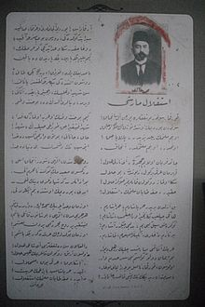
Aynı dönemde Millî Eğitim Bakanı Hamdullah Suphi Bey'in ricası üzerine arkadaşı Hasan Basri Bey kendisini ulusal marş yarışmasına katılmaya ikna etti. Konulan 500 liralık ödül nedeniyle başlangıçta katılmayı reddettiği bu yarışmaya, o güne kadar gönderilen şiirlerin hiçbiri yeterli bulunmamıştı ve en güzel şiiri Mehmet Âkif'in yazacağı kanısı mecliste hâkimdi. Mehmet Âkif'in yarışmaya katılmayı kabul etmesi üzerine kimi şairler şiirlerini yarışmadan çektiler. Şairin orduya ithaf ettiği İstiklâl Marşı, 17 Şubat günü Sırat-ı Müstakim ve Hâkimiyet-i Milliye'de yayımlandı. Hamdullah Suphi Bey tarafından mecliste okunup ayakta dinlendikten sonra 12 Mart 1921 cumartesi günü saat 17.45'te ulusal marş olarak kabul edildi. Âkif, ödül olarak verilen 500 lirayı Hilal-i Ahmer bünyesinde, kadın ve çocuklara iş öğreten ve cepheye elbise diken Dar’ül Mesai vakfına bağışladı.

İstiklâl Marşı İçin Resmî Gazetede Duyuru Yapıldı

Dönemin eğitim bakanı Rıza Nur hatıralarında marş yarışmasını kendisinin açtırdığını yazar:” Yüce ihtilal ve savaş günleri. Böyle zamanlarda milletler en güzel milli marşlarını yaparlar. Bir milli marşın güfte ve bestesini yapana beş yüz lira maddi mükafat vereceğimi ilan ettim.”
Gazetelerde ise İstiklal Marşı yarışması şöyle duyurulur:
“Şairlerimizin dikkatine:
Milletimizin dahili ve harici İstiklal uğruna girişmiş olduğu mücadeleyi ifade ve terennüm için bir İstiklal Marşı. Umur-u Maarif Vekili Celilesi’ nce müsabakaya vazedilmiştir. İş bu müsabaka, 23 Kanun-u evvel sene 36 tarihine kadar olup bir heyeti edebiye tarafından, gönderilen eserler arasından intihap edilecektir ve kabul edilen eserin güftesi için beş yüz lira mükafat verilecektir.
Ve yine laakal beş yüz lira tahsis edilecek olan beste için bilahare ayrıca bir müsabaka açılacaktır. Bütün müracaatlar Ankara’ da Büyük Millet Meclisi Maarif Vekaletine yapılacaktır.”

Büyük Millet Meclisine ve Mustafa Kemal'e muhalif Peyami Sabah gazetesi “Milli marş tanzim hediyeler” başlığı ile verdiği haberde “Dün gelen Anadolu gazetelerinde Ankara Maarifi vekaleti’nin garip bir ilanı nazarı dikkatimizi cezbetti.” sözleriyle okuyucularına duyurur.

Mehmet Akif Marş Yazma Konusunda İkna Ediliyor
Son şiir gönderme tarihi olan 23 Aralık 1920’ den sonra Eğitim Bakanlığı güfteleri incelemiş ancak içlerinde İstiklal Marşı olabilecek bir eser bulamamıştır. Bakan Hamdullah Suphi, Mehmet Akif'in marşa ödül koyulması nedeniyle katılmadığını öğrenince şaire yazdığı mektupta ödül konusunun uygun bir şekilde çözümlenebileceğini ve yarışmaya katılmasını belirtir:
"Pek aziz ve muhterem efendim;
İstiklâl Marşı için açılan müsabakaya, iştirak buyurmamalarındaki sebebin izalesi için pek çok tedbirler vardır. Zat-ı üstadanelerinin matlup şiiri vücuda getirmeleri, maksadın husulü için son çare olarak kalmıştır. Asil endişenizin icap ettirdiği ne varsa hepsini yaparız. Memleketi bu müessir telkin ve tehyiç [heyecanlanma] vasıtasından mahrum bırakmamanızı rica ve bu vesile ile en derin hürmet ve muhabbetimi arz ve tekrar eylerim efendim."
5 Şubat 1337 [1921],
Umur-u Maarif Vekili
Hamdullah Suphi
12 Mart 1921 tarihinde kabul edilen İstiklal Marşı, Milli Şairimiz Mehmet Akif Ersoy'un yazdığı dizelerle kayıtlara geçti. İşgal altında geçen yıllarda, halkın ve ordunun moral gücünü arttıracağı düşünülerek marş yarışması düzenlenmiştir. Yarışma sonucunda yazılan dizeleri inceleyen Millî Eğitim Bakanlığı, Bakan Hamdullah Suphi aracılığıyla Mehmet Akif Ersoy'a yarışmaya katılması konusunda teklifte bulunmuştur. Milli Şair Mehmet Akif Ersoy'un İstiklal Marşı karşılığında tek bir şartı vardır; ödül almamak. Mehmet Akif Ersoy tarafından sözleri yazılan ve Zeki Üngör tarafından bestelenen İstiklal Marşı Türkiye Cumhuriyeti Devletinin resmi olarak Milli Marşıdır ve anayasamızda bu ifade yer almaktadır.

“Allah bu millete bir daha İstiklal Marşı yazdırmasın!”

Yazılmaya başlanan ve 48 saatte bitirilen İstiklal Marşı, imzasız olarak Millî Eğitim Bakanlığının seçici kuruluna sunuldu. Milli Eğitim Bakanı Hamdullah Suphi, daha önce seçilen 6 şiirle birlikte yeni şiiri Ordu Komutanlarına gönderdi. Onlardan, şiirlerin askerlere okunmasını, beğenilenleri sıralamalarını istedi. Komutanlar, kısa sürede sonucu bildirdiler: Hepsi de Mehmet Akif'in şiirini birinci sıraya almıştı. Bundan sonraki iş, İstiklal Marşı'nın T.B.M.’ye getirip kabul ettirmekti. Marş, ilkin Meclis'in 1 Mart 1921 günü yaptığı ikinci oturumunda ele alındı. Başkan Mustafa Kemal'in söz vermesi üzerine Hamdullah Suphi kürsüye gelerek, sık sık alkışlarla kesilen şiiri okudu ve son seçimin Meclis'e ait olduğunu söyledi. O gün oylama yapılmadı. Şiirle ilgili konuşmalar ve oylama, Meclis'in 12 Mart 1921 günü öğleden sonraki oturumunda yapıldı. Bazı milletvekilleri, bir komisyon kurularak şiirin yeniden incelenmesini, bazıları da hemen görülüp karara bağlanmasını istediler. Uzunca tartışmalardan sonra, şiirin kabulü için verilen 6 önerge benimsendi ve İstiklal Marşı çoğunlukla kabul edildi.
Şiirin bestelenmesi için açılan ikinci yarışmaya 24 besteci katıldı. 1924 yılında Ankara'da toplanan seçici kurul, Ali Rıfat Çağatay'ın bestesini kabul etti. Bu beste 1930 yılına kadar çalındıysa da 1930 da değiştirilerek Cumhurbaşkanlığı orkestrası şefi Osman Zeki Üngör' ün 1922 de hazırladığı bugünkü beste yürürlüğe kondu. Marşın armonilenmesini Edgar Manas, bando düzenlemesini İhsan Servet Künçer yaptı.

Mehmet Akif Para Ödülünü Neden Kabul Etmedi?
Başlangıçta bu marş yazma olayına pek sıcak bakmadı çünkü bu yarışmanın sonunda bir para ödülü vardı. Bu yüzden İstiklal Marşını yazmayı reddetti. Israrlara dayanamayıp İstiklal Marşı 'nı yazmaya başladı ve odasına kapanarak duvarı defter yapıp yazmaya başladı 48 saatin ardından marşı yazmayı bitirebildi. Yazdığı marş birinci seçilince para ödülünü vermeye yetkililer geldiler. Mehmet Akif Ersoy bu marşı para ödülü için yazmadığını vatanı için yazdığını ve artık o marşın ona ait olmadığını Türk Milletine ait olduğunu söyledi. Israrlar artınca parayı almak zorunda kaldı. Kendine ceket almaya parasın olmayan arkadaşının ceketini giyen Mehmet Akif bu parayı kullanmayı kendisine yakıştıramayan Mehmet Akif Ersoy bu parayı yoksullara ve yetimlere bağışlamıştır.

“Kimse bir daha İstiklal Marşı yazamaz!”

Birkaç gazeteci, ölümünden kısa bir süre önce Mehmed Âkif’ i ziyarete gitti. Sohbet sırasında söz bir ara İstiklal Marşı’ndan açıldı ve bir vesile ile değiştirilip değiştirilemeyeceği konuşuldu. Âkif hasta yatağından heyecanla doğruldu, yanından hiç ayrılmayan genç dostu Âsım Şakir’in arkasına koyduğu yastığa yaslanmadan önce, Meclis’te kabul edildiği gün Tunalı Hilmi hariç herkesin ayakta dinlediği İstiklal Marşı’nı değiştirmeye kimsenin gücünün yetmeyeceğini söyledi. Bitkin bir halde yastığa yaslanırken “İstiklal Marşı bir daha yazılamaz” dedi. “Kimse bir daha İstiklal Marşı yazamaz, ben de yazamam!” Sonra derinden gelen bir sesle: “Allah bu millete bir daha İstiklal Marşı yazdırmasın!” dedi, sustu.

Mısır Yılları
İstiklâl Madalyası ile ödüllendirilen Mehmet Âkif, 1922 yılında sağlık gerekçesi ile milletvekilliğinden istifa etti. 1923 yılının Mart ayının son günlerinde ortadan kaybolan yakın arkadaşı Trabzon Milletvekili Ali Şükrü'nün Mustafa Kemal'in Muhafız Alayı Kumandanı Topal Osman tarafından öldürüldüğünün anlaşılması üzerine kendine yeni bir yurt bulması gerektiğini hissetti. Bir süredir kendisini Mısır'a davet eden Mısır Hıdivi Abbas Halim Paşa'nın davetine uydu ve böylece kışlarını Mısır’da geçirmeye başladı. Onun ülkeden ayrılışını 1924'te hilafetin kaldırılması veya 1925 yılında çıkarılan Şapka Kanunu ile açıklayanlar vardır.
Akif, gitmeden önce Kur'an'ın mealini hazırlamak için Diyanet İşleri Başkanlığı ile anlaşma imzaladı. Kur'an çevirisini yapabilecek tek adam olarak görüldüğünden Kur'an'ı Türkçeye tercüme işine girişmesi için 1908'den itibaren yoğun bir ısrar vardı. Tercüme işine kesinlikle yanaşmayacağı anlaşılınca, bir Kur'an meali yazmak hususunda güçlükle razı edilmiştir.
En ünlü eseri Safahat 1924 yılında Türkiye'de basıldı. Birkaç sene yazları İstanbul'da, kışları Mısır'da geçiren Mehmet Âkif, 1926 kışından sonra Mısır'dan dönmedi. Kahire yakınlarındaki Hilvan'a yerleşti. Burada adeta inzivaya çekilerek Kur'an meali üzerinde çalışmayı sürdürdü ancak ülkede ulusal din projesinin (Türkçe ezan-ibadet) hayata geçirilme projesini öğrenince kendi çalışmasının bu projede kullanılmasından çekinerek 1932'de mukaveleyi feshetti. Diyanet İşleri Başkanlığı hem tercüme hem yorumlama işini Elmalılı Hamdi Efendi'ye verdi. Âkif, kendi yazdıklarını dostu Yozgatlı İhsan Efendi'ye teslim etti ve ölür de gelmezse yakmasını nasihat etti. (Ekmeleddin İhsanoğlu'nun babası.)
Mehmet Âkif, Mısır yıllarında Kur'an çevirisinin yanı sıra Türkçe dersleri vermekle meşgul olmuştu. Kahire'deki "Câmiat-ül Mısriyye" adlı üniversitede Türk Dili ve Edebiyatı dersleri verdi (1925-1936).
Türkiye'ye Dönüşü ve Vefatı
Siroz hastalığına tutulunca hava değişikliği iyi gelir düşüncesiyle önce Lübnan'a, sonra Antakya'ya gitti fakat Mısır'a hasta olarak döndü. 17 Haziran 1936'da tedavi için İstanbul'a döndü. 27 Aralık 1936 tarihinde İstanbul'da, Beyoğlu'ndaki Mısır Apartmanı'nda hayatını kaybetti. Edirnekapı Mezarlığı'na gömüldü. Mezarı iki yıl sonra, üniversiteli gençler tarafından yaptırıldı; 1960'ta yol inşaatı nedeniyle kabri Edirnekapı Şehitliği'ne nakledildi. Mezarı, Süleyman Nazif ve arkadaşı Ahmet Naim Bey'in mezarları arasındadır.
Mehmet Âkif'e 1 Haziran 1936 tarihi itibarı ile 478 lira 20 kuruş emekli maaşı bağlanmıştır. Bu maaş 1936 yılı Ekim ayından itibaren ödenmeye başlanmış, toplu olarak 2976 lira almıştır. Emekli cüzdanının son sayfasında ise "600 lira borç" ibaresi yazılıdır. Bu borç düştükten sonra ise kalan kısım ailesine verilmiş ve Mehmet Âkif bundan iki ay sonra vefat etmiştir.

Edebî Hayatı
Mehmet Âkif, şiir yazmaya Baytar Mektebi'nde öğrenci olduğu yıllarda başladı. Yayımlanan ilk şiiri Kur'an'a Hitap başlığını taşır. 1908'den itibaren aruz ölçüsü kullanarak manzum hikâyeler yazdı. Hikâyelerinde halkın dert ve sıkıntılarını anlattı. Balkan Savaşı yıllarından itibaren destansı şiirler yazmaya başladı. İlk büyük destanı, "Çanakkale Şehitleri'ne" başlıklı şiiridir. İkinci büyük destanı ise Bursa'nın işgali üzerine yazdığı “Bülbül “adlı şiiridir. Üçüncü olarak da İstiklâl Marşı'nı yazarak İstiklâl Savaşı'nı anlatmıştır.
"Sanat içindir" görüşüne karşı çıkan Mehmet Âkif, dinî yönü ağırlıkta bir edebiyat tarzı benimsemişti. Edebiyat dili olarak Millî Edebiyat akımına karşı çıktı ve edebiyatta Batılılaşma konusunda Tevfik Fikret ile çatışmıştır.

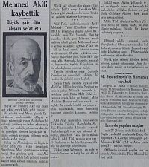

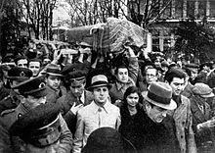
Mehmet Akif’in ölümüyle ilgili bir gazete haberi (Cumhuriyet, 28 Aralık 1936)

Mehmet Akif Ersoy’un cenazesi
(28 Aralık 1936)
MEHMET AKİF ERSOY’UN HAZIRCEVAPLIĞI
Milli şairimiz Mehmet Akif Ersoy’un verdiği hazır cevaplar ve nükteleri sizler için derledik…

Ülkemiz Ne Zaman Gelişir
Mehmet Akif’e sormuşlar. Bu ülke ne zaman gelişir? diye,
O’da cevap vermiş; “Cuma Namazına gelen cemaat, Sabah Namazına da geldiği zaman.”

Meclis
Bir dost meclisinde Mehmet Akif gayet hararetli bir şeyler anlatmaktadır. Sonradan görme zenginin biri bu meclise gelir selam verir ancak herkes Akif’i dinlediğinden kimse duymaz selamı ve almazlar dolayısıyla.
Adam Akif’e sataşmak için. “Ooo üstad ne sallıyon yine?” der.
Akif istifini bozmadan: “Senin ne kadar iyi bir insan olduğunu sallıyorum.”

Baytar
Adamın biri Akif’e yaklaşarak sorar: “Affedersiniz, sizin için baytar diyorlar.”
Akif hiç istifini bozmadan cevap verir: “Evet, yoksa bir yeriniz mi ağrıyordu?”

Susturucu Tedavi
Zamane gençlerinden biri, bir toplantıda Mehmet Âkif’i küçük düşürmeye çalışıp:
– “Affedersiniz, demiş. Siz baytar mısınız?”
Mehmet Âkif, hiç istifini bozmadan şu cevabı vermiş:
– Evet, bir yeriniz mi ağrıyordu?

Sağlam İş
Mehmet Âkif, Berlin’den döndüğünde sormuşlar:
– Berlin’de ne var ne yok üstad!
Şöyle cevap vermiş:
– Gördüğüm kadarıyla işleri dinimiz gibi sağlam; dinleri ise işlerimiz kadar çürük.

Akif’in Arapçası, Mısırlının Türkçesi
Bir ara Ezher üniversitesinde hocalık yapan Mehmet Akif’e dostlarından biri sorar:
-Nasıl Arapçanızı bayağı geliştirdiniz mi?
Akif ise şu cevabı verir: Oradaki Mısırlı Talebelerle şu anlaşmayı yaptım:
– “Siz benim Arapçama gülmeyin, ben de sizin Türkçenize…”
Böylece idare edip geçinip, gidiyoruz demiş.

Ellerimi Kirletemem
Mehmet Akif henüz ellerini yıkamış, Neyzen Tevfik ise haftalardır yıkanmamış, kirli bir havluyu Akife uzatarak ellerini silmesini, kurulamasını istemiş. Temizlik konusunda oldukça titiz davranan Akif havluyu reddederek şu cevabı vermiş:
“Hayır dostum! Ellerimi yeni yıkadım…”

Batıcı Gençlere
Adana’ya giden Akif orada Anadolu gençlerinin bilardo oynadığını görünce şu şiiri yazıvermiştir:
“Ayran daha midesinde kaynar.
Kalkmış da teres bilardo oynar.”

Vefa Duygusu
Akif’in yakın dostlarından Ali Şevki Bey İstanbul’daki vefa yokuşundan bahseder ve derin bir ah çeker. Akif ise:
– “Efendim, bu günkü nesil o yokuşu çoktan dümdüz etti.” Cevabını yapıştırıvermiş. (Yani bugünkü nesil Vefa Meydanını yok ettiği gibi, vefa denilen o erdemli kavramı da unuttular, vefasızlık tavrına büründüler.)

Kibirli Hoca
Akif kibirli, gururlu insanları hiç sevmezmiş. Yakın dostlarından biri olan Ali Şevki Hoca ise oldukça gururlu, kendini kasan, insanları küçümseyen biriymiş. Hele Avrupa’ya gidip geldikten sonra iyice abartmış, havasından geçilmez olmuş. Bir gün bir mecliste Akif bir fırsatını bulup hocaya şunu demiş:
– “Siz insanlara eskiden Fatih’in minaresinden bakardınız, şimdi ise Eyfel Kulesi’nden bakıyorsunuz.”
(O zamanın insanına, kendini düzeltmesi için, bu kadar bir eleştiri yeterdi. Şimdiki gururlu insanlara bu tür ince hakaretler Nisan yağmuru gibi gelir.)

Bilmediği İşleri Yapanlara
Vefa Lisesi Edebiyat Öğretmeni Süleyman Fehmi Bey Fransızca bir eseri Türkçe’ ye çevirmiş. Kitabı Mehmet Akif’e gösterip fikrini soran Mithat Cemal Bey’e şu cevabı vermiş:
– “Hiç bilmediği bir dilden, az bildiği bir dile tercüme yapmış.”

Maymuna Dönmüş
Aynı kültürü paylaşmadıkları ve bir türlü yıldızlarının barışmadığı Tevfik Fikret Mehmet Akif’in sakal bıraktığını görünce Akif’e takılmak istemiş ve alaylı bir üslupla şöyle demiş:
– Aaaa!!!… Akifciğim, maymuna dönmüşsünüz.
Hiç istifini bozmayan Akif karşısından duran Tevfik Fikret’e sırtını dönerek:
– O zaman duvara döneyim, bari.” demiş.

Memleketin Ahvali
Avrupa’yı dolaşıp gelen Akif’i yakın dostları ziyaret ederler ve bu arada memleketi nasıl gördüğünü, memleketin o günkü durumu hakkında yorum yapmasını isterler. Akif ise şu değerlendirmeyi yapar:
– “Berlin elçisi oturmuş tefsir yazıyor, Fatih’teki hocalar ise siyaset konuşuyorlar. Artık ülkenin durumu hakkında başka yorum yapmama gerek var mı?”
Mehmet Akif herkesin kendi uzmanlık alanında uğraşmasını ister. Hiç bilgisi olmadığı halde İslami konularda yorum yapmağa, Fıkıh üretmeğe, içtihad yapmaya yeltenenlere karşı yazdığı uzunca bir şiirin sonunu şöyle bağlar:
Sokarsa burnunu herkes düşünmeden her işe;
Kalır selâmet-i milliyyemiz öbür gelişe!
Neden vezâifi taksîme hiç yanaşmıyoruz?
Olursa bir kişinin koltuğunda on karpuz,
Öbür gelişte de mümkün değil selâmetimiz!
Yazık, yazık ki, bu yüzden bütün felâketimiz.
İşin reculleri kimlerse çıksın orta yere;
Ne var ne yok, bilelim, hiç değilse, bir kerre.
Sabahleyin mütefelsif, ikindi üstü fakîh;
Sular karardı mı pek yosma bir edîb-i nezîh;
Yarın müverrih; öbür gün siyâsetin kurdu,
Bakarsın: Ertesi gün ictihada pey vurdu! …
Hülâsa bûkalemun fıtratında züppelerin
Elinde maskara olduk… Deyin de hükmü verin!”

Hocan da Senin Gibi
Adamın biri mevlid okurken bazı yerleri oldukça belirgin bir şekilde yanlış okur. Akif birkaç kez düzeltmeye çalışsa da adam hiç tınmaz ve kendini beğenen bir eda ile “Ben hocamdan böyle öğrendim” deyince kibarlıktan anlamayan bu zata Mehmet Akif şu cevabı yapıştırmış:
– “Hocan da az cahil değilmiş.”

Dünyanın Binbir Türlü Hali
Gazeteci yazar Mehmed Şevket Eygi’nin babası oldukça hastalanmış. Mehmet Akif de bu çok sevdiği fakat oldukça da cimri olan yakın dostunu ziyarete gitmiş. Hâl hatırdan sonra iyice bitkin olduğunu gördüğü dostuna;
– Dostum, biraz paranıza kıysanız, bir tavuk alsanız da bir çorba yapıp yeseniz. Belki biraz kendinize gelirsiniz” demiş.
Hasta dostu ise para harcamaya yaklaşmadığı için:
– Olur mu Akifciğim! Dünyanın binbir türlü hali var! İnsanın başına her şey gelebilir. Öyle hemen israf yapmamalı, parayı çarçur etmemeli” demiş. Bunun üzerine Akif:
– Yahu kardeşim! Binbir türlü halin bin tanesi başınıza gelmiş. Kesenin ağzını açmanız için son bir tanesinin de gelmesini mi bekliyorsun” diye nükteyi yapıştırıvermiş.

Çok Yüzlüler
Mehmet Âkif, iki yüzlü insanlara çok kızardı. Bir gün bir arkadaşına şöyle dedi:
– İki yüzlüleri artık sever hale geldim. Çünkü yaşadıkça yirmi yüzlü insanlar görmeye başladım

NEYZEN TEVFİK İLE MEHMET AKİF ERSOY DOSTLUĞU

, İhtiyacımız olan şey Mehmet Akif ile Neyzen Tevfik arasında yaşanan dostluktur.

Mehmet Akif Ersoy ile Neyzen Tevfik arasında yaşanan dostluk, Mehmet Akif’in ölümüne kadar sürmüş, hiçbir ideolojik farklılığa teslim olmamış, çok özel bir dostluktur.
Özel olduğu kadar örnek alınası bir dostluktur.
Dünyaya bakışları birbirinden bu kadar farklı, yaşam tarzları taban tabana zıt, edebi görüşleri ve üslupları ayrı bu iki insanın yaşamları boyu sürdürdükleri dostluk ilişkisi takdire şayandır.
Bir tarafta ney ustası, hiciv üstadı, derbeder bir yaşam süren, alkol bağımlılığı nedeniyle defalarca akıl hastanesinde tedavi görmek zorunda kalan Neyzen Tevfik…
Diğer tarafta, İstiklal Şairi, Türk edebiyatının devi, Kur’an-ı Kerim mütercimi Mehmet Akif…

Neyzen Tevfik, çocukluğunu ve ilk gençliğini İzmir’de geçiriyor. İzmir Mevlevihane’sinde ney çalmayı öğreniyor. Babası onu 19 yaşındayken İstanbul’a Fatih Medresesi’ne gönderiyor.
Fakat o medreseden çok Galata ve Yenikapı Mevlevihanelerine gidiyor.

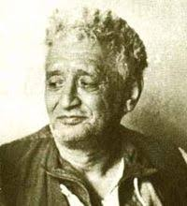

1899…
O sıralarda kendinden 6 yaş büyük Mehmet Akif’le tanışıyor. Mehmet Akif ona bir ağabey gibi kol kanat geriyor. Ney çalmadaki eşsiz yeteneğini fark ediyor ve onu birçok şair ve edebiyatçıyla tanıştırıyor. Birçok konakta, köşkte ney çalmasını, önemli meclislerde bulunmasını sağlıyor.
Hatta onun cübbe ve şalvar yerine pantolon giymesini öğütlüyor ve ona bir setre pantolon armağan ediyor.
Mehmet Akif Neyzen Tevfik’e Arapça, Farsça dersleri verirken, Neyzen de Akif’e ney çalmayı öğretiyor.

Mehmet Akif’in onunla ilgili tek sorunu, alkole olan düşkünlüğü…
Neyzen Tevfik, İstanbul’a gelişiyle birlikte alıştığı içkinin giderek iflah olmaz bir bağımlısı oluyor. Zaten Neyzen Tevfik deyince hemen insanın aklına efsaneleşmiş anekdotları gelir.
Gerçekten alkol tüketimi sıra dışıydı ve nüktedan yapısı nedeniyle de birçok olay geçmiştir başından. Çünkü derbeder bir yaşam süren Neyzen Tevfik, omzunda Ney’i, boynunda rakı matarasıyla gezerdi bütün gün. Onun Marmara Denizi kadar içtiği söylenir!...
İşte Mehmet Akif de hep onu bu bağımlılıktan kurtarmaya çalışmıştır. Defalarca içkiyi bırakan Neyzen dayanamıyor, tekrar başlıyordu.

Mehmet Akif, bir gün ondan söz aldı, “Artık” dedi, “meyhaneye adım atmayacaksın, söz ver!”.
“Tamam, söz” dedi Neyzen ama Mehmet Akif yemin etmesini istedi. Neyzen de;
‘’Vallahi meyhaneye adım atmayacağım” dedi.

Dedi ama Neyzen bu durur mu, tam da bu sözü verdiği günün ertesi günü İzmir’den bir arkadaşı geldi ve onu meyhaneye davet etti. Neyzen de Mehmet Akif’e sözü olduğu için ne yapacağını şaşırdı.

Arkadaşına bir mekân adı vererek oraya gitmesini söyledi. Kendisi de akşama doğru bir at kiraladı ve o mekâna atıyla gitti. İçkisini atına getirtti ve o akşam atından inmeden içti.
Arkadaşı, “İnsene o atın tepesinden, gel şurada masada karşılıklı içelim” dedikçe o, “hayır olmaz, Akif’e sözüm var, meyhaneye adım atmayacağım” diyordu…

1928-1929’da Mısır’a gitti Neyzen Tevfik. Gitme amacı Mehmet Akif’i ziyaret etmekti. 1 yıl kadar onun evinde kaldı.

Mehmet Akif tabi disiplinli, tertipli bir adam… O sırada Kuran’ı Kerim tercümesiyle uğraşıyor. Yemeğinden, çalışma saatine kadar her şey bir düzen içinde akıp gidiyor. Neyzen Tevfik’e şart koşuyor, “eve belli bir saatten önce geleceksin ve içki içmeyeceksin!
Tamam diyor Neyzen, bir süre de uyuyor bu yaşama ama bir süre sonra yine içkiye başlıyor.

İşte o günlerde Mehmet Akif bir şiir yazıyor onun için. O şiir Safahat’ta yer almaktadır. Nereden biliyoruz ona yazdığını? Büyük şair, kendi belirtiyor bir dipnotla, sayfanın altında.
Şiirin adı: Derviş Ahmet…

Dipnotta şöyle yazıyor:
“Tevfik Neyzen’in üç bin dörtyüzüncü tövbesinden istifası münasebetiyle.”

Uzun bir şiir, şöyle başlıyor:
“’Bir ömürdür içiyorsun, bırak artık şunu!’ der;
Derviş Ahmet bu hidayetle hemen tövbe eder.
Ama bir tövbe ki: Binlikleri çarpar duvara;
Tas, çanak, testi, perişan, serilir tahtalara.

Rakı tufanı, su girdabı alırken olayı;
Anaforlarla dönerken mezeler fırdolayı;
Bir kerametle dedem postu oturtup sedire,
Oradan, mest-i zafer, bakmaya başlar seyire.

Başlar amma, pek uzun boylu seyirden bıkılır…
Derviş Ahmet de bizim, öğleye varmaz sıkılır.
Kalkar, olmaz, yatar, olmaz, döner, olmaz dediği;
Neyle doldursa o bir türlü kapanmaz gediği?”

Neyzen Tevfik, genç yaşta ney çalmaya başlamış, Şair Eşref’in dostluğunu kazanmış, hem II. Abdülhamit’in sarayında hem de Atatürk’ün karşısında Ney’ini üflemiş, Sadrazam Talat Paşa’dan ressam Fikret Mualla’ya kadar her kesimden insanın sevgisini kazanmış ve ölümünün ardından Aşık Veysel’in ardından ağıt yazdığı önemli bir üstattır.

Ve onun tüm yaşamı boyunca en çok saygı duyduğu kişilerin başında gelen, bir ağabey olarak gördüğü, onu görmek için Mısır’a kadar gittiği, ölümünün ardından yasa büründüğü, edebiyatımızın dev ismi, istiklal şairimiz Mehmet Akif’le kurduğu dostluk örnek alınası bir dostluktur.

Hangi siyasi görüşten, hangi takım taraftarlığından olursak olalım, birbirimizi değil anlamayı, dinlemeyi bile başaramadığımız bir dönemden geçtiğimizi düşünüyor ve bu tür dostlukların örnek olmasını diliyorum.

Mehmet Akif Ersoy Müze Evi

Mehmet Akif Ersoy Müze Evi, Ankara'nın Altındağ ilçesinde bulunmaktadır. Mehmet Akif Ersoy'un Kurtuluş Savaşı yıllarında Ankara'da ikamet ettiği ve İstiklâl Marşı başta olmak üzere çok sayıda şiirini yazdığı müzeye dönüştürülmüş Ankara evidir. Hacettepe Üniversitesi Merkez Kampüsünün sınırları içinde yer alır.
Vaktiyle Tacettin Dergâhı olan iki katlı ahşap yapı, Tacettin Şeyhi tarafından savaş yıllarında Mehmet Akif'e tahsis edilmişti. Yapı 1949'da şehir meclisi kararı ile müze-eve dönüştürüldü ancak uzun yıllar harap durumda kaldı. 1982 yılında yeniden onarıldı ve 1984'te ziyarete açıldı.
Müze-ev ‘de Mehmet Akif Ersoy’a ait cep saati, gözlük, teşbihi, tüfek ve büyük şairin yüzünün kalıbı müzede teşhir edilen eserlerdendir.
Evin karşısında 2003 yılında yapılmış olan Mehmet Akif’in büstü ile İstiklâl Marşı’nın ilk iki kıtasının yazılı olduğu bir kitabe yer almaktadır.
Yapının Tarihi
Tacettin Dergâhı, ilk olarak Kanuni Sultan Süleyman tarafından Hacı Bayram-ı Veli’nin kurduğu Bayramiye tarikatının bir kolu olan Celvetiler için yaptırılmıştır. Adını, bahçesinde kabri bulunan Tacettin Sultan'dan alır. 1826'da tamir edilmiş ve Sultan Abdülmecit tarafından ilaveler yapılarak türbe, dergâh evi, çeşme, hazire ve camiden oluşan bir külliye haline gelmiştir. Dergâhın bulunduğu sokak sonradan Mehmet Akif
Sokağı adını almıştır.
Yarışmaya katılan şiirlerin hiç birisi uygun nitelikte bulunmayınca; dönemin Milli Eğitim Bakanı Hamdullah Suphi Bey, Akif'in arkadaşı dönemin Balıkesir Milletvekili Hasan Basri Bey'den marş yazma konusunda Akif'i ikna etmesini rica etti. Mehmet Akif, Hasan Basri Bey'in ısrarı üzerine İstiklâl Marşı'nı bu evde yazmaya başladı. Gece gelen ilhamı kaçırmamak için bazı dörtlükleri mum ışığında dergâhın duvarlarına kazdığı anlatılır. Şair, meşhur Bülbül şiirini de bu evde yazmıştır.
Yapının Önemli Özellikleri
Türk siyasetinin önde gelen isimlerinden olan Muhsin Yazıcıoğlu’nun kabri de bu müzenin bahçesinde bulunmaktadır.

Mehmet Akif'in İkameti

Mehmet Akif Ersoy, İstanbul'un işgalinden sonra aldığı davet üzerine milli mücadeleye katılmak üzere Ankara'ya gelmişti. Kendisine büyük hayranlık duyan Tacettin-i Veli Camisi imamı Tevfik Hoca (Tevfik Çiftdoğan) kendisini karşılamış; şehirde kiralık ev bulmanın çok zor olduğu o dönemde külliyede yer alan bu yapıyı kendisine tahsis etmişti.
Şair, 1. TBMM Burdur milletvekili olduğu yıllarda günlerini bu mütevazı evde geçirdi; dostlarıyla milli mücadele meselelerini tartıştı. Mehmet Akif, bir ulusal marş yazılması için açılan yarışmaya para ödüllü olduğu için başlangıçta katılmamıştı.

Mehmet Akif’in Gençlik Modeli
Her millet gençlik meselesine çok özel bir önem verir. Çünkü bir milletin geleceği gençlerle şekillenir. Bu yüzden gençler ve gençlik meselesi¸ bir milletin varlık-yokluk meselelerinin en başında gelir. Toplumu için güzel ve hayırlı gelişmelerin olmasını arzu eden yazarlar-şairler de eserlerinde mutlaka bu meseleye temas ederler. Bu tür yazar-şairlerden biri de Mehmet Âkif Ersoy'dur. Âkif¸ şiirlerini topladığı Safahat külliyatının altıncı cildini işte böyle bir meseleye¸ gençlik meselesine¸ ayırır ve bu bölümün adını Âsım koyar.

Şiirde Âkif'in babasının talebelerinden Köse İmam'ın oğlu olarak tasvir edilen Âsım¸ aslında gerçek bir şahsiyet değildir. Hayal edilen gençliğin sembol ismidir. Başka bir ifadeyle Âsım¸ ideal Müslüman-Türk gencidir. Memleketi¸ içinde bulunduğu zor durumdan kurtaracak ve onu geleceğe taşıyacak bir neslin örneğidir. Memleketi tehlikeye girdiğinde canını vermekten çekinmeyecek yüksek bir fedakârlık anıtıdır. Vatanseverdir. Bağımsızlık şuuruna sahiptir. Kendi şahsî geleceğini değil ülkesini düşünen insandır Âsım'ın yazıldığı yıllarda ülkemiz¸ çok zor durumdadır. Balkan Savaşı sürecindeki ayrılıkçı hareketlerle büyük yara alan Osmanlı Devleti¸ ardından Ortadoğu bölgesinde benzer ayrılıkçı hareketlerle karşılaşır. Doğusunda ve Batısında bu tür felaketlerle yüz yüze gelen ülke işgal edilmeye başlanır. Saldırılar¸ artık devletin kalbine İstanbul'a ve Anadolu'ya yönelmiştir.

İlk bakışta ortada gerçekten de karamsar bir tablo vardır. Ardından Millî Mücadele'nin başlaması Âkif'i yeniden ümitlendirir. Şiirlerindeki karamsar havanın yerini umutlu bir hava alır. İşte Âsım¸ böyle bir dönemde yazılır.

Ona göre Âsım¸ Millî Mücadeleyle ümitlerin yeniden yeşerdiği böyle bir dönemde Osmanlı'yı dolayısıyla İslâm âlemini kurtaracak ideal neslin¸ hayal edilen gençliğin adıdır.

Âkif'e¸ Âsım'ı düşündüren ve yazdıran mesele ise 1. Dünya Savaşı sırasındaki gelişmeler bilhassa Çanakkale Savaşı'nda gösterilen kahramanlıklar olmuştur. Çünkü bu savaşlarda düşmanla çarpışan ve onları geri püskürten askerlerin büyük bir bölümü okullarda tahsil gören gençlerdir. Kaynaklara göre şehit olan gençlerin on binden fazlası ,yüksek tahsilli ve yetmiş bin kadarının lise tahsilli olduğu düşünülecek olursa savaşa katılanların çoğunun mektepli gençler olduğu sonucu ortaya çıkar.

Bunlar¸ vatanları tehlikeye girdiğinde okullarını bırakıp cepheye koşmuşlar¸ her türlü zorluğa ve fedakârlığa katlanarak ülkeleri ve kutsal bildikleri değerler uğruna savaşmışlardır. Âkif¸ bu neslin Çanakkale'de gösterdiği fedakârlığı Çanakkale şehitleri şiirinde takdirle anlatır.
“ Âsım'ın nesli… diyordum ya… nesilmiş gerçek: “ İşte çiğnetmedi namusunu¸ çiğnetmeyecek.

İşte burada Âsım'ın özellikleri ortaya çıkmaya başlar. Âkif'e göre Âsım¸ memleketi tehlikeye girdiğinde canını vermekten çekinmeyecek yüksek bir fedakârlık anıtıdır. Vatanseverdir. Bağımsızlık şuuruna sahiptir. Kendi şahsî geleceğini değil ülkesini düşünen insandır. "Ben" değil
"biz" fikrine sahiptir ve öyle hareket eder. Âkif'e göre Âsım'ın özellikleri sadece bunlardan ibaret değildir. Âsım ve arkadaşlarının asıl vazifesi savaştan sonra başlayacaktır. Cephede saldırgan düşmana karşı verilen mücadele bu defa içerdeki meselelerle ilgili olarak verilecektir. Gençlerin içerde boğuşmak zorunda oldukları meseleler ise bilgisizlik¸ tembellik¸ ahlaksızlık¸ yönetimdeki bozukluklar¸ millet fertleri arasındaki nifak gibi meselelerdir. Bu tür problemler¸ savaş yıllarının olağanüstü şartlarında ne yazık ki fazlalaşmakta ve milletin geleceğini tehdit eder hale gelmektedir.

Savaş sonrasında Âsım ve arkadaşlarını işte bu meselelerle mücadele ederken görürüz. Biraz da savaş şartlarından henüz çıkmış olmanın da etkisiyle bu gençler¸ problemleri kaba kuvvetle çözmeye uğraşırlar öncelikle. İşte Âkif¸ bu noktadan itibaren Âsım'ın nesli dediği gençliğin ideal vasıflarını¸ onda olması gereken olumlu özellikleri ve olmaması gereken olumsuz özellikleri daha detaylı olarak anlatmaya başlar. Âkif' e göre Âsım ¸ bu tür hareketlerinde aslında haklıdır. Zira savaştan çıkmış bir toplumda bu tür kötü hareketler toplumu içten içe çürütmektedir. Âkif¸ Âsım' a bu tepkisel davranışında hak verir ama kullanılan yöntemi tenkit eder. Çünkü problemler¸ ferdî tepkilerle çözülmez. Ortada devlet veya hükümet adı verilen sosyal bir organizasyon ve onun kurumları vardır. Suç varsa bunu cezalandırması gereken adalet kurumudur. Eğitimsizlik söz konusuysa bu işle vazifeli olması gereken eğitim kurumudur.

Bu durumda ne yapılacaktır? Âkif¸ şunu iyi bilmektedir. Kurumları yönetecek¸ bir toplumda adaleti¸ eğitimi¸ refahı sağlayacak olan insanlardır¸ daha doğrusu gençlerdir. Öyleyse asıl mesele ideal vasıflarla donanmış gençlerin yetişmeleridir. Bunun yolu da o dönemin şartları içerisinde ilim ve fen öğrenmekten geçmektedir. Çağdaş ilim ve fennin öğrenilebileceği yerler ise Avrupa'dadır. Bu durumda Âsım ve arkadaşları Batı'ya gidecek orada ciddiyetle ilim ve fen öğrenecek¸ sonra memleketine dönüp milletini
devletinin kalkınması için mücadele edeceklerdir. Bütün bu hayali gerçekleştirecek olanlar ise Âsım ve arkadaşlarıdır. Yani gençlerdir. Onlar hem bedenen¸ hem ruhen sağlıklı¸ bilgili¸ yüksek ahlâkî değerlerle donanmış kişilerdir. Bu nitelikler¸ onların beden sağlıklarını korumak için spor yapmalarından¸ beden ve akıl sağlığını tehdit eden her türlü kötü alışkanlıklardan uzak
durmalarına bağlıdır. Beden sağlığı kadar ruh sağlığının korunması da önemlidir. Bunun için de gençlere inanç değerlerinin benimsetilmesi¸ ahlâkî özelliklerin kazandırılması¸ onların bilgili insanlar haline getirilmeleri daha önemli bir meseledir.

Gençlik meselesi¸ bu günün de önemli bir meselesidir. Biz de Âkif gibi¸ inandığımız değerler¸ yaşadığımız ülke adına bir gelecek düşüncesi içerisindeysek Âsım'ı yeniden okumalı, yeni neslin nasıl yetiştirilmesi gerektiği konusunda bilgi ve fikir sahibi olmalıyız.
Yazar:Mustafa ÖZÇELİK

MEHMET AKİF ERSOY ve SAFAHAT

Safahat, Mehmet Akif Ersoy’un 1911-1933 yılları arasında yayımladığı yedi şiir kitabının 1943 yılında SAFAHAT adı ile tek bir kitap halinde ve latin harfleri ile basılması ile oluşmuştur. Safahat, Türkiye’de en fazla okunan şiir kitaplarından biri olduğu gibi yüz temel eser arasında gösterilen ender şiir kitaplarından da birisidir. İçerdiği şiirlerin konusu dönemin sosyal sorunları, tarihi ve dini konularıdır.

Safahat kelimesi hayatın değişik yüzleri, görünümleri anlamına gelmektedir. Şairin daha sonra yayınladığı diğer kitaplar ikinci kitap, üçüncü kitap olarak adlandırılmıştır. Safahat adı altında bir araya gelmiş kitaplarının alt başlıkları sırasıyla şunlardır: Safahat (1911), Süleymaniye Kürsüsünde (1912), Hakkın Sesleri (1913), Fatih Kürsüsünde (1914), Hatıralar (1917), Asım (1924), Gölgeler (1933).

Eser şairin ölümünden sonra da defalarca yeniden basılmış eserin yeni baskılarında şairin 1943 yılından sonra yazdığı şiirler de ilave edilmiştir.

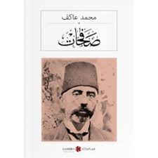
İstiklâl Marşı’na Safahatında yer vermemiş nedeni ise şair şu şekilde açıklamıştır. ‘’Onu milletime ve kahraman ordumuza hediye ettim. Zaten o milletin eseridir, milletin malıdır. Ben yalnız gördüğümü yazdım.’’ Yedi cildin birinci kitabı olan Safahat, Mehmet Akif’in ilk şiir kitabı olarak 1911’de yayınlanmıştı. Kitap, Safahat diye anılan başlıksız bir giriş şiiri ile; bu şiir ise Oku kelimesi ile başlar. Manzum hikaye özellikleri taşıyan 44 şiir içerir.

Ayrı bir kitap olarak 1912’de yayımlanmış olan Süleymaniye Kürsüsünde, 1002 mısralık tek bir şiirden oluşur. Şairin dostu vaiz Abdürreşid İbrahim’in ağzından yazılmıştır. Mehmet Âkif’ in bütün Safahat’a yayılan İslam birliği idealinin şekillendiği kitaptır

Safahat’ in üçüncü kitabı Hakk’ın Sesleri, yazıldığı sırada (1913) henüz bitmiş olan Balkan Savaşı’nın acılarıyla yazılmış 10 şiirden oluşur. Sekiz ayet ve bir hadisin açıklaması ile toplumsal sorunlara çare göstermeye çalışır.

İlk defa 1914’te yayımlanmış olan Fatih Kürsüsünde, 1692 mısralık tek bir şiirden oluşur. Hakk’ın Sesleri ile aynı konuları işler. İkinci kitapta olduğu gibi tek bir uzun şiirden oluşur.

Safahatın beşinci kitabı Hatıralar, 10 şiirden oluşur. Balkan ve 1. Dünya Savaşı’nın acılı anıları ile, şairin savaş sırasında yaptığı seyahatlerdeki gözlemleri anlatılır.

Altıncı kitap Asım, karşılıklı konuşma şeklinde yazılmış 2292 mısralık tek bir manzum hikâye içerir. Çanakkale Şehitleri adıyla meşhur olan şiir, bu eserin sonunda yer alan bir bölümdür.

Safahatın son kitabı Gölgeler ise şairin İstiklal Savaşı yıllarında ve Mısır yıllarında yazdığı 41 şiiri içerir, manzum roman olarak da bilinir.

Eserin İlk baskısı şair Mısır da iken yapılmış 1933’te Kahire’de Bulak Matbası tarafından ayrı bir kitap olarak basılmıştır.

İslamcı bir şair olan Akif, zühd içindeki bir derviş değil, hayatın ve gerçeklerini gören onlarla mücadele eden soyut bir aleme kapanmayıp maddi alemdeki sorunların çözümü için mücadele eden, kendini toplumcu bir şair ve dava adamıdır.

Safahat’ın Bölümleri

Eser, önsöz sayılabilecek on mısralık bir manzume ile başlar. Bu girişten sonra eserde yer alan manzumelerin bazısı şunlardır.

Fatih Camii; Fatih Camiinin şairde yarattığı duyguları, izlenimleri, camiyle ilgili çocukluk anıları anlatır.

Hasta; yatılı okulda vereme yakalanan bir çocuğu ve hastalığının tedavi edilemeyişini, okuldan uzaklaştırılışını anlatan manzum hikayedir.

Tevhid yahut Feryat; şairin alemi, üzerinde milyarca oyun sahnelenen bir sahneye benzettiği; fakir, sakat, mahkum, esir kimselerin sorunlarına çare aradığı şiirdir.

Küfe; babasının altında öldüğü küfeyi tekmelediği halde geçim derdi yüzünden tekrar bu küfenin altına giren Hasan adlı çocuğun hikâyesini anlatan manzumedir.

Hasır; yatalak ve kimsesiz bir hasta kadının hikâyesini anlatan manzum hikâyedir.

Meyhane; Bir meyhanede yaşanan trajik bir olayın anlatıldığı manzum hikayedir.

Bayram; bir bayram gününde insanları mutlu eden olayları betimler ve bir küçük yetim kızın salıncakta sallanma arzusu anlatılır.

Selma; Mehmet Akif’in kız kardeşinin dört yaşında ölen kızını ve bu ölümle geride kalan acıyı konu alan şiirdir.

Seyfi Baba; yoksul bir insanın şahsında toplumsal fakirliği ve geri kalmışlığı anlatan bir şiirdir.

İstibdat; II. Abdülhamit dönemindeki baskı ortamını anlatan bir şiirdir. Kocasını tutuklamak isteyenlere direnmeye çalışan bir kadının şahsında insanların gördükleri baskı ve yaşadıkları çaresizlik anlatılır.

Hürriyet; İstibdat şiirinin devamı olan şiirdir. Önceki şiirde anlatılan olaydan iki gün sonra, meşrutiyetin ilan edilişi hikaye edilir.
Meşrutiyetin ilanı ile istibdat devrinde evlerinden alınıp götürülen insanların artık hürriyetlerine kavuşmuş olacakları hissettirilir.

Kocakarı ile Ömer: idarecilere yöneticiliğin nasıl olması gerektiğini anlatan bir hikayeyi konu edinen şiirdir. İslam halifesi Ömer devrinde geçmiş bir olay, İslam peygamberinin amcası Abbas’ın ağzından anlatılır.

Mahalle Kahvesi: şairin aile hayatını parçalayan ve insanları tembelliğe sevkeden bir unsur olarak gördüğü kahvehaneleri betimlediği bir şiirdir.

Safahat / Seyfi Baba
Geçen akşam eve geldim. Dediler:
– Seyfi Baba
Hastalanmış, yatıyormuş.
– Nesi varmış acaba?
– Bilmeyiz, oğlu haber verdi geçerken bu sabah.
– Keşke ben evde olaydım... Esef ettim, vah vah!
Bir fener yok mu, verin... Nerde sopam? Kız çabuk ol!
Gecikirsem kalırım beklemeyin... Zîrâ yol
Hem uzun, hem de bataktır...
– Daha a’lâ, kalınız:
Teyzeniz geldi, bu akşam, değiliz biz yalnız.
Sopa sağ elde, kırık camlı fener sol elde;
Boşanan yağmur iliklerde, çamur tâ belde.
Hani, çoktan gömülen kaldırımın, hortlayarak;
“Gel!” diyen taşları kurtarmasa, insan batacak.
Saksağanlar gibi sektikçe birinden birine.
Boğuyordum müt eveffâyı bütün âferine.
Sormayın derdimi, bitmez mi o taşlar, giderek,
Düştü artık bize göllerde pekâlâ yüzmek!
Yakamozlar saçarak her tarafından fenerim,
Çifte sandal, yüzüyorduk; o yüzer, ben yüzerim.
Çok mu yüzdük, bilemem, toprağı bulduk neyse;
Fenerim başladı etrâfımı tektük hisse.
Vâkıâ ben de yoruldum, o fakat pek yorgun...
Bakıyordum daha mahmurluğu üstünde onun:
Kâh olur, kör gibi çarpar sıvasız bir duvara;
Kâh olur, mürde şuâ’âtı düşer bir mezara;
Kâh bir sakfı çökük hânenin altında koşar;
Kâh bir ma’bed- i fersûdenin üstünden aşar;
Vakt olur pek sapa yerlerde, bakarsın, dolaşır;
Sonra en korkulu eşhâsa çekinmez, sataşır;
Gecenin sütre-i yeldâsını çekmiş, üryan ,
Sokulup bir saçağın altına gûyâ uyuyan
Hânüman yoksulu binlerce sefîlân-ı beşer;
Sesi dinmiş yuvalar, hâke serilmiş evler;
Kocasından boşanan bir sürü bîçare karı;
O kopan râbıtanın , darmadağın yavruları;
Zulmetin, yer yer, içinden kabaran mezbeleler :
Evi sırtında, sokaklarda gezen âileler!
Gece rehzen, sabah olmaz mı bakarsın, sâil!
Serserî, derbeder, âvâre, harâmî, kâtil...
Böyle kaç manzara gördüyse bizim kör kandil
Bana göstermedi bir kerre... Niçin? Belli değil!
Ya o bîçâre de rahmet suyu nûş eyleyerek
Hatm-i enfâs edivermez mi hemen “cız!” diyerek?
O zaman sâmi’anın , lâmisenin sevkiyle
Yürüyen körlere döndüm, o ne dehşetti hele!
Sopam artık bana hem göz, hem ayak, hem eldi...
Ne yalan söyleyeyim kalbime haşyet geldi.
Hele yâ Rabbi şükür, karşıdan üç tâne fener
Geçiyor... Sapmayarak doğru yürürlerse eğer,
Giderim arkalarından... Yolu buldum zâten.
Yolu buldum, diyorum, gelmiş iken hâlâ ben!
İşte karşımda bizim yâr-i kadîmin yurdu.
Bakalım var mı ışık? Yoksa muhakkak uyudu.
Kapının orta yerinden ucu değnekli bir ip
Sarkıtılmış olacak, bir onu bulsam da çekip
Açıversem... İyi amma kapı zâten aralık...
Gâlibâ bir çıkan olmuş... Neme lâzım, artık,
Girerim ben diyerek kendimi attım içeri,
Ayağımdan çıkarıp lastiği geçtim ileri.
Sağa döndüm, azıcık gitmeden üç beş basamak
Merdiven geldi ki zorcaydı biraz tırmanmak!
Sola döndüm, odanın eski şayak perdesini,
Aralarken kulağım duydu fakîrin sesini:
– Nerde kaldın? Beni hiç yoklamadın evlâdım!
Haklısın bende kabâhat ki haber yollamadım.
Bilirim çoktur işin; sonra bizim yol pek uzun...
Hele dinlen azıcık, anlaşılan yorgunsun.
Bereket versin ateş koydu demin komşu kadın...
Üşüyorsan eşiver mangalı, eş eş de ısın.
Odanın loşluğu kasvet veriyor pek, baktım.
Şu fener yansa, deyip bir kutu kibrit çaktım.
Hele son kibriti tuttum da yakından yüzüne,
Sürme çekmiş gibi nûr indi mumun kör gözüne!
O zaman nîm açılıp perde-i zulmet, nâgâh,
Gördü bir sahne-i uryân-ı sefâlet ki nigâh,
Şâir olsam yine tasvîri olur bence muhâl :
O perişanlığı derpîş edemez çünkü hayâl!
Çekerek dizlerinin üstüne bir eski aba,
Sürünüp mangala yaklaştı bizim Seyfi Baba.
– Ihlamur verdi demin komşu... Bulaydık şunu, bir...
– Sen otur, ben ararım...
– Olsa içerdik, iyidir...
Aha buldum, aramak istemez oğlum, gitme...
Ben de bir karnı geniş cezve geçirdim elime,
Başladım kaynatarak vermeye fincan fincan,
Azıcık geldi bizim ihtiyarın benzine kan.
– Şimdi anlat bakalım, neydi senin hastalığın?
Nezle oldun sanırım, çünkü bu kış pek salgın.
– Mehmet Ağ’nın evi akmış. Onu aktarmak için
Dama çıktım, soğuk aldım, oluyor on beş gün.
Ne işin var kiremitlerde a sersem desene!
İhtiyarlık mı nedir, şaşkınım oğlum bu sene.
Hadi aktarmayayım... Kim getirir ekmeğimi?
Oturup kör gibi, nâmerde el açmak iyi mi?
Kim kazanmazsa bu dünyâda bir ekmek parası:
Dostunun yüz karası; düşmanının maskarası!
Yoksa yetmiş beşi geçmiş bir adam iş yapamaz;
Ona ancak yapacak: Beş vakit abdestle namaz.
Hastalandım, bakacak kimseciğim yok; Osman
Gece gündüz koşuyor, iş diye, bilmem ne zaman
Eli ekmek tutacak? İşte saat belki de üç
Görüyorsun daha gelmez... Yalnızlık pek güç.
Ba’zı bir hafta geçer, uğrayan olmaz yanıma;
Kimsesizlik bu sefer tak dedi artık canıma!
– Seni bir terleteyim sımsıkı örtüp bu gece!
Açılırsın, sanırım, terlemiş olsan iyice.
İhtiyar terleyedursun gömülüp yorganına...
Atarak ben de geniş bir kebe mangal yanına,
Başladım uyku taharrîsine, lâkin ne gezer!
Sızmışım bir aralık neyse, yorulmuş da meğer.
Ortalık açmış, uyandım. Dedim, artık gideyim,
Önce amma şu fakîr âdemi memnun edeyim.
Bir de baktım ki: Tek onluk bile yokmuş kesede;
Mühürüm boynunu bükmüş duruyormuş sâde!
O zaman koptu içimden şu tehassür ebedî:
Ya hamiyyetsiz olaydım, ya param olsa idi!

BAĞIMSIZLIK DESTANI
Kâbuslar içinde uyuyordum bir gece, koca bir ateş düştü evime. Önce içimi ardından da her şeyi yakan, durdurulamaz bir ateş. Beni kül edip toz toz savuran, her zerremi-en çok da yüreğimi-kavuran bir sızı…
Kimdi, bu gelen davetsiz misafir?
Kimdi, bağımsızlığıma el sürme gafletine düşmüş alçak!
Koştum, caddeler boyu, binlerce insanın arasında durmaksızın koştum. Gözlerim kanlı, haykırdım ağlayana, yetime : ‘KORKMA!’
Bir destanın şiiri mi, bir şiirin destanı mı bilemem ama arşı inleten, göğü titreten bir feryat kazındı halkın yüreğinden, Akif’in kaleminden.
Cephede düşmanla göğüs göğse çarpışanlara, yaraları saran doktorlara, üç aylık bebeğini kundakta bırakıp da onlarca kilo mermiyi sırtlayan analara yazıldı bu marş.
Mavi gözlü bir yiğit, bağımsızlık cevheriyle haşrolan halkıyla, kara yazgısına inat eğmediği boynuyla koştu cepheden cepheye.
Yağmur misali yağan mermilere inat bu hayâsıza akını durdurmak için göğsünü siper eden Mehmetçiğe seslendi Akif.
Vatandaş kanıyla sulanan bu kutsal topraklar altında yatan binlerce kefensiz yiğidi tanı, diye haykırdı. Tanı, yaşat! Sen şehit oğlusun ey Türk! İncitme Ata’nı!
Kırmızısını askerin kanından alan bayrağa yalvardı : ‘Çatma, kurban olayım çehreni ey nazlı hilal!’. Sen yine, en çok yakıştığın yere, vatanın mavi semalarına, uçsuz bucaksız gökte dalgalanacaksın tüm zarafetinle!
Bu amansız hazana canlarıyla, düşündükleriyle, yazdıklarıyla, söyledikleriyle kafa tutanların; babasız evlatların, oğulsuz anaların direndiği bu cennet vatana ilmek ilmek işlenen hürriyet aşkıyla Türk bağımsızlığına kanlarımızla sonsuza kadar vurulan koruyucu mühür, hiç kimse tarafından bozulamayacaktır!
‘Allah bu millete bir daha İstiklal marşı yazdırmasın! Sözüyle ‘Ebediyen sana yok, ırkıma yok izmihlal’ diyen koca şairin yurdu! Ata’nın açtığı yolda aklın ve bilimin önderliğinde, vatan aşkıyla yürümeye ant iç!
Ve unutma ki bu vatan, ellerinde canları dışında hiçbir şeyi olmayan vatandaşın tırnaklarıyla kazıyıp göklere çektiği al bayrağını hür yaşatma gayesiyle canlarını feda eden milyonlarca insanın imzasıdır.
Bensu Sağlam
10/B 786

OKULUMUZUN MEHMET AKİF ERSOY TEMALI TUVAL ÇALIŞMALARI
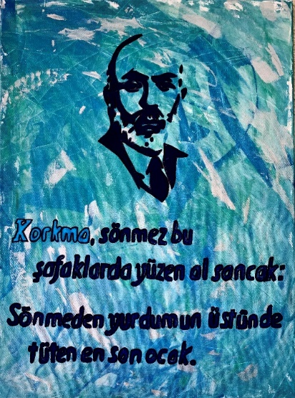
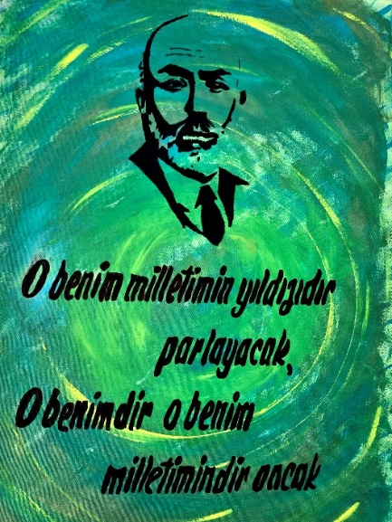
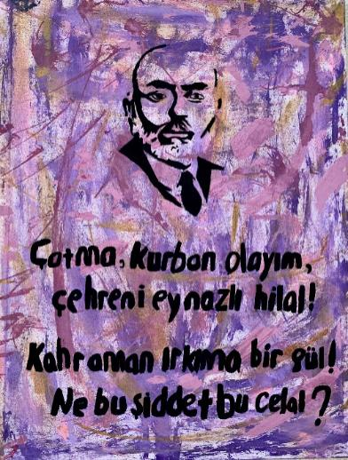
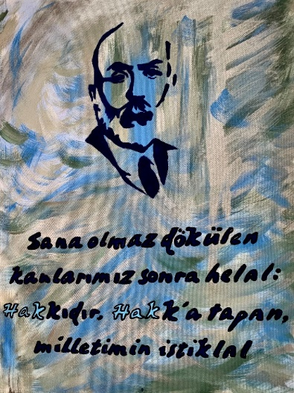
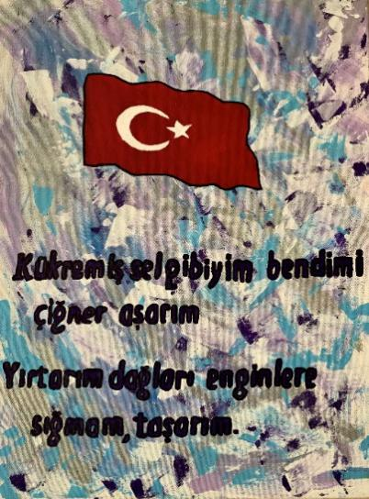
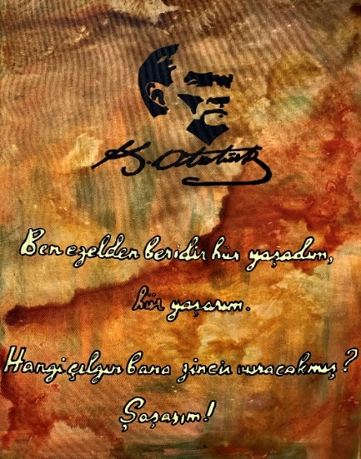
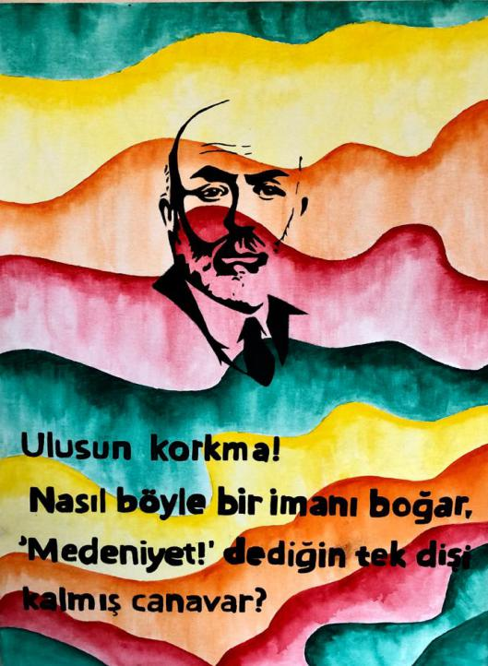
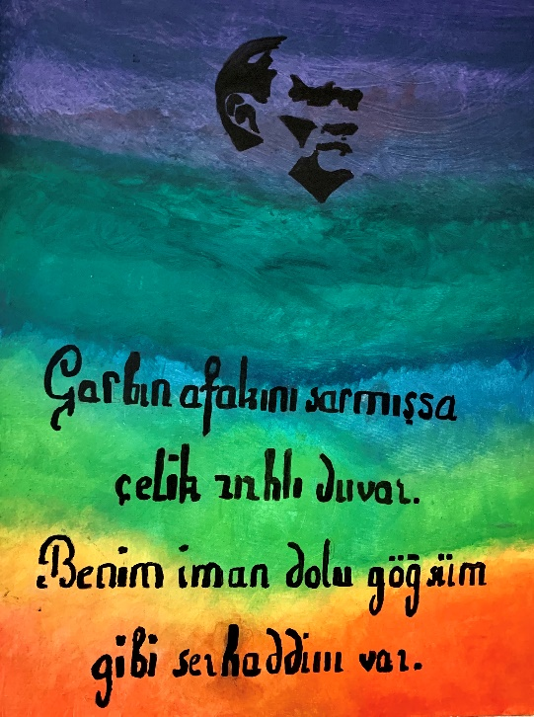

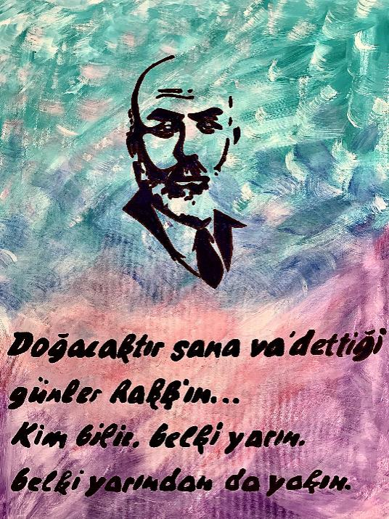
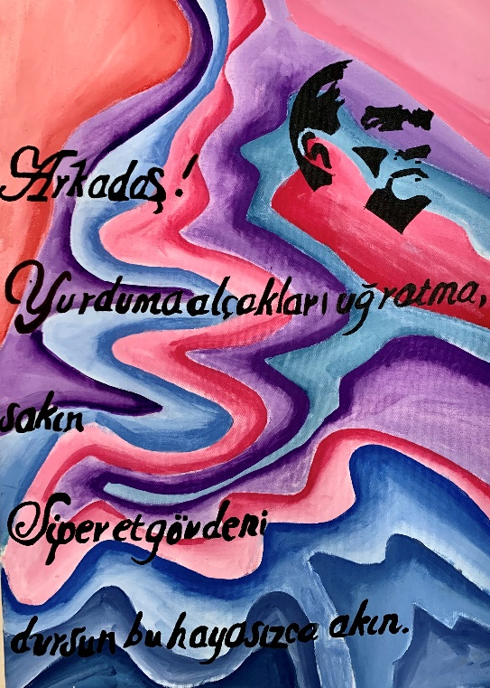
+

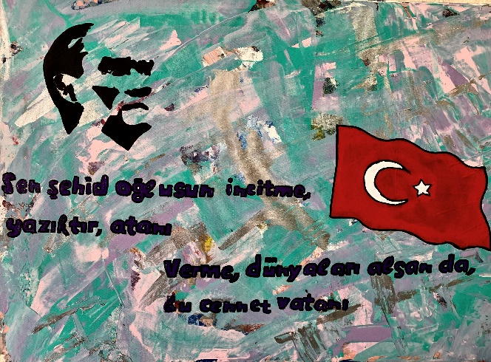
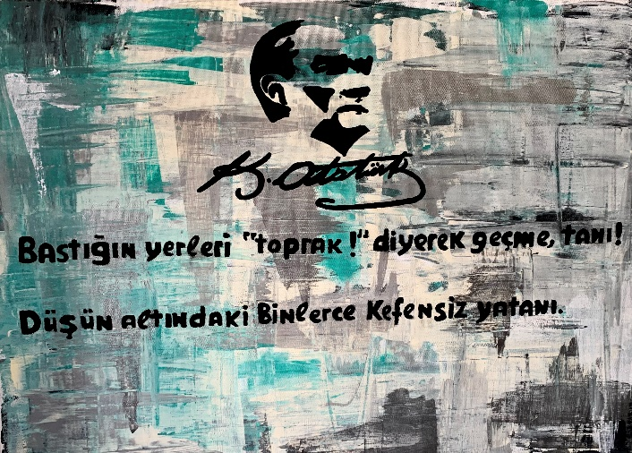
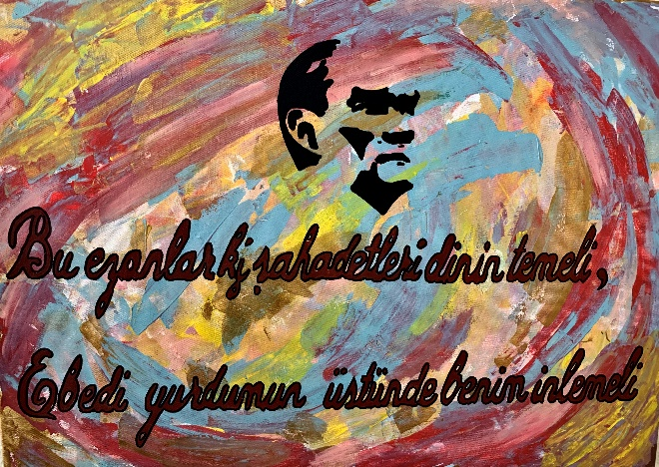
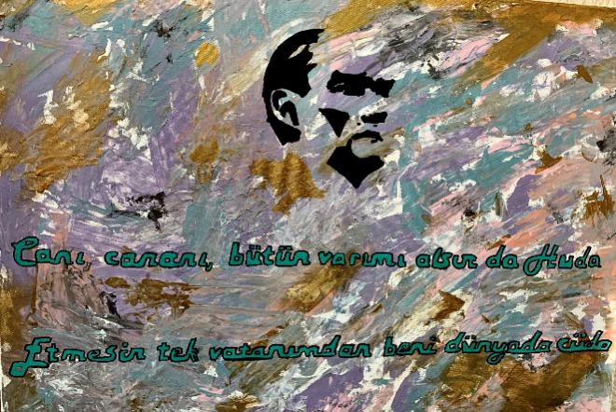
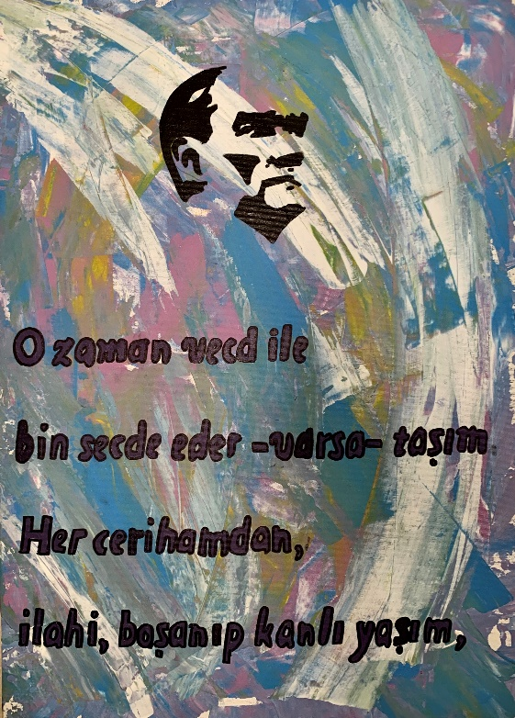
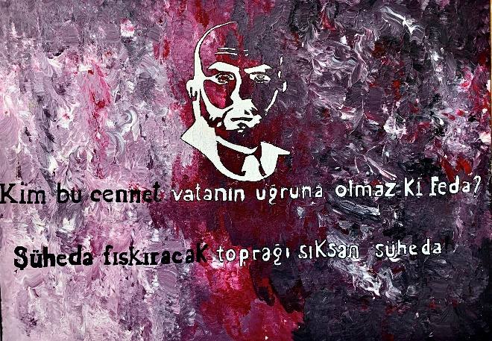
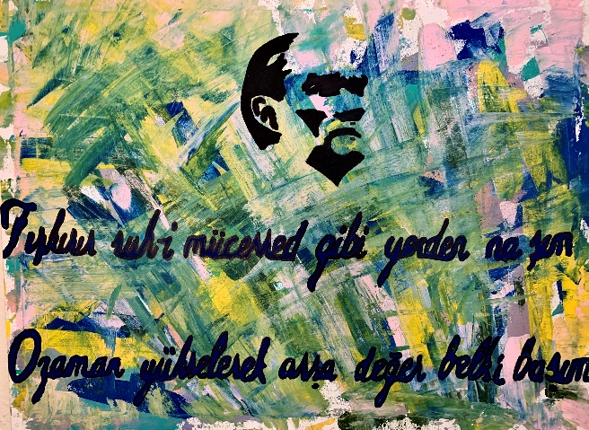
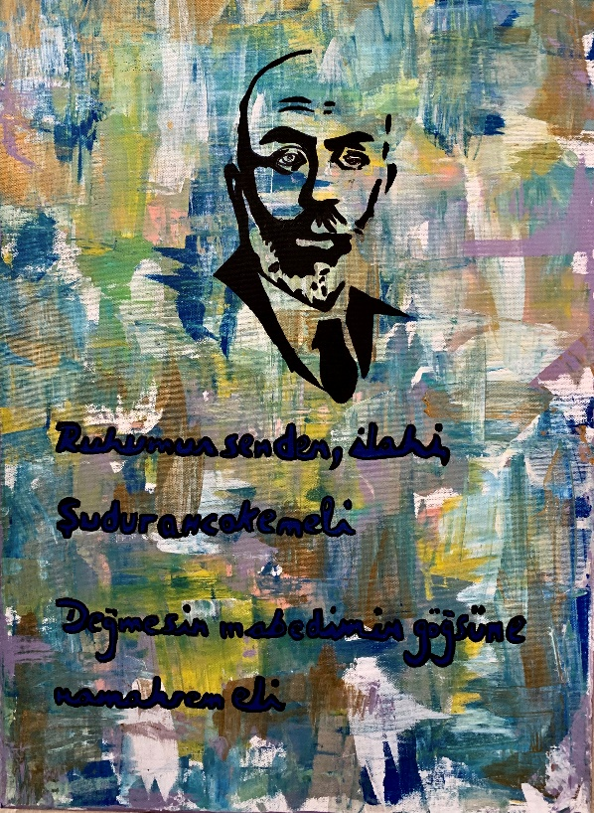
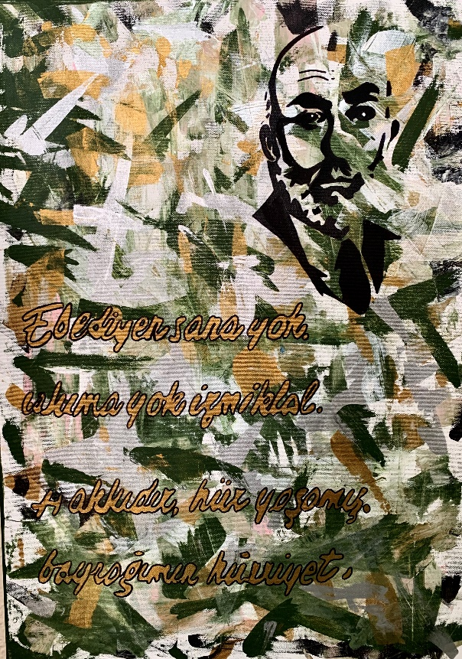
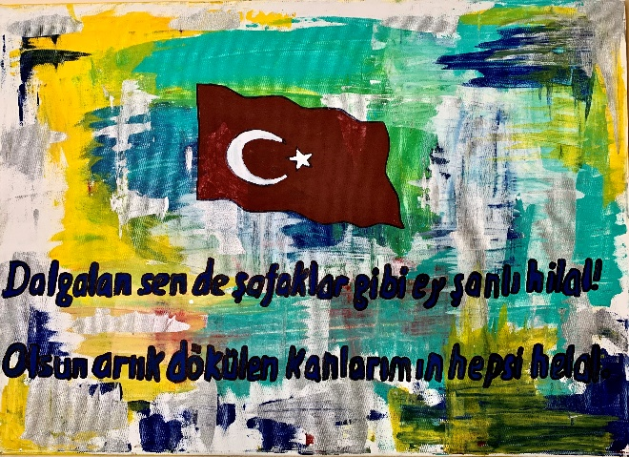
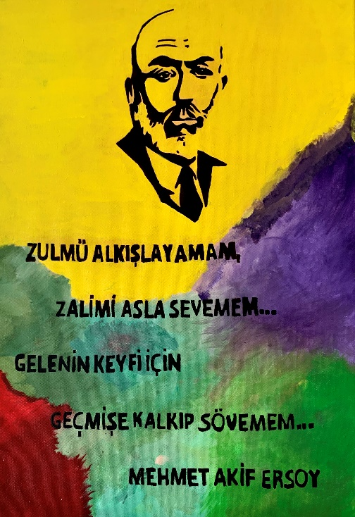
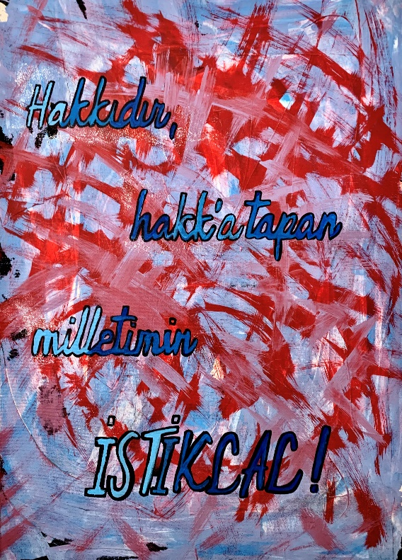
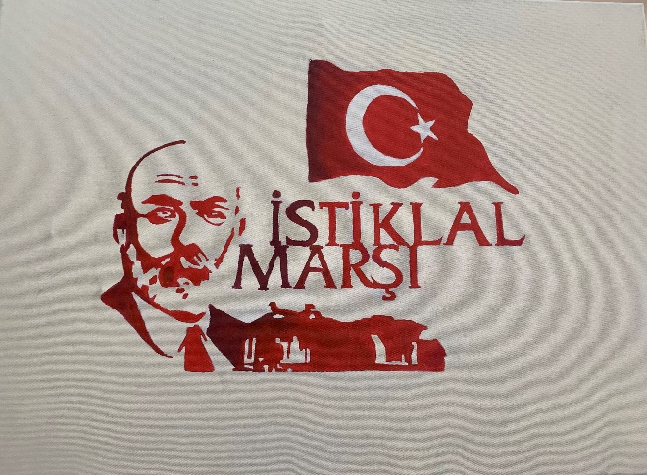
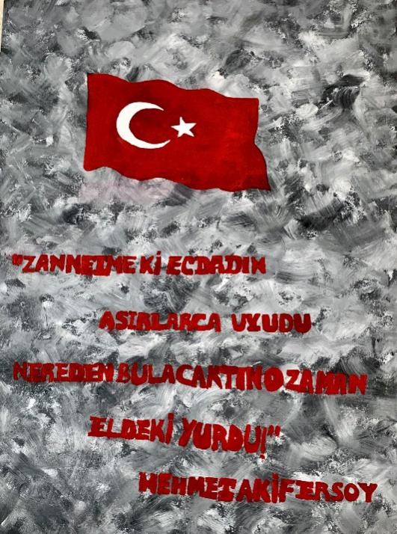
CANSA CAN, KANSA KAN... YETER Kİ SEN DALGALAN!

Korkma, sönmez bu şafaklarda yüzen al sancak; Sönmeden yurdumun üstünde tüten en son ocak. O benim milletimin yıldızıdır, parlayacak;
O benimdir, o benim milletimindir ancak.

(Mehmet Akif Türk milletine cesaret ve tahammül aşılamak onda bulunan duyguları harekete geçirmek için şiirine korkma sözüyle başlıyor.Bayrak bir milletin geleceğinin ve bağımsızlığının sembolüdür. Bayrağın sönmesi Türk milletinin istiklalini kaybetmesidir. Şair ülkemizde tek bir insan kalana kadar bu vatanı savunacağımızı belirtiyor.O halde en son Türk bireyi son nefesini vermeden Türk istiklal ve bağımsızlığını yok etmek, Türk bayrağını söndürmek mümkün değildir. Zira bayrağımız milletimizin yıldızıdır.Bayrağın kaderi ile milletimizin kaderi birbirine bağlıdır. Bayrak bizimdir, biz yaşadıkça onu elimizden kimse alamaz. Türk milletinin bütün fertlerini öldürmedikçe bağımsızlığını kimse yok edemez.)
MEHMET AKİF ERSOY

Çatma, kurban olayım çehreni ey nazlı hilal! Kahraman ırkıma bir gül! Ne bu şiddet, bu celal? Sana olmaz dökülen kanlarımız sonra helal... Hakkıdır, Hakk'a tapan milletimin istiklal!

(Şair ikinci kıtada bayrağımızın o zaman ki kırgın, küskün, öfkeli halini dile getiriyor. Türk vatanının bazı parçaları, işgal edilmiştir.Bu yüzden bazı bölgelerde bayraklarımız indirilmiş yerine düşman bayrakları asılmıştır. Kaş çatmak öfke halini ifade eder. Kaş ayrıca edebiyatımızda hilale benzetilir. Sevgilinin kaşları daima hilal şeklinde gösterilmiştir.Bayraktaki hilal de tıpkı nazlı bir sevgilinin kaşı gibi çatılmıştır. Kahraman Türk milletini üzmektedir. Türkün beklediği, özlediği gülen bir bayraktır.Türk bayrağının gülmesi göklerde dalgalanmasıdır. Bir aşığın sevgilisinden güler yüz beklemesi gibi bağımsızlığa aşık Türk milleti de özgürlüğün sembolü olan bayraktan gülmesini beklemektedir. Bu milletimizin en doğal hakkıdır.Çünkü Türkler bağımsızlıkları ve bayrakları uğruna pek çok kan dökmüşlerdir. Bu kanları bayrağa helal etmeleri için onun da nazlanmayı bırakıp göklerde dalgalanması gerekir. Türk milleti daima Allah’a inandığı için özgürlük onun hakkıdır.)

Ben ezelden beridir hür yaşadım, hür yaşarım. Hangi çılgın bana zincir vuracakmış? Şaşarım! Kükremiş sel gibiyim, bendimi çiğner, aşarım. Yırtarım dağları, enginlere sığmam, taşarım.

(Şair 'ben' diyor.(Ancak kastettiği mana aslında bizdir, Türk milleti adına konuşmaktadır) Türk milleti ezelden beri hür yaşamıştır,hür yaşayacaktır.Onun özgürlüğünü elinden almak isteyen ancak çıldırmış olmalı,zira böyle bir harekete kalkışanlar ağır bir şekilde cezalandırılır. Türk milleti bağımsızlığı uğrunda önüne çıkacak her engeli aşacak güçtedir. O; böylesine yüce bir amaç için dağları delecek, enginlere sığmayıp,denizleri taşıracaktır güçtedir.)

Garbın afakını sarmışsa çelik zırhlı duvar,
Benim iman dolu göğsüm gibi serhaddim var. Ulusun, korkma! Nasıl böyle bir imanı boğar, 'Medeniyet!' dediğin tek dişi kalmış canavar?

(Bu kıtada şair vatanımızı istilaya kalkışan Avrupalılara meydan okuyor. 20. asrın başında Avrupa medeniyeti 19.yy. deki görkeminden oldukça uzaktır. O sebeple şair Batı'yı tek dişi kalmış canavara benzetiyor.Ancak Avrupa mevcut teknik imkanlarını seferber ederek topuyla, tüfeğiyle, tankıyla bizi yok etmeye çalışmaktadır. Mehmetçik ise bu güce topla, tüfekle, mızrakla, kılıçla cevap vermeye çalışmaktadır. Avrupalı kendini çelik zırhla korurken Mehmetçik ona iman dolu altın göğsüyle karşılık vermektedir.)

Arkadaş! Yurdumu alçakları uğratma, sakın. Siper et gövdeni, dursun bu hayasızca akın. Doğacaktır sana va'dettiği günler Hakk'ın...
Kim bilir, belki yarın, belki yarından da yakın.

(Şair kahraman Türk askerine hitap ediyor. Türk yurdunu alçakları uğratmaması için gerekirse canını feda etmesini öneriyor.Şehit gövdelerinin meydana getireceği siperler düşmana mani olacaktır. Mehmet Akif düşmanın çok kısa bir süre içinde bu hayasızca akına son vereceği Allah'ın Türk milletine Kuran-ı Kerim'de vaat ettiği zafer gününün yarından bile yakın bir zamanda doğacağına inanmaktadır.)

Bastığın yerleri 'toprak!' diyerek geçme, tanı: Düşün altındaki binlerce kefensiz yatanı.
Sen şehit oğlusun, incitme, yazıktır, atanı: Verme, dünyaları alsan da, bu cennet vatanı.

(Şair Türk ordusuna vatanın kutsallığını hatırlatıyor. Toprak ile vatan arasında büyük bir fark vardır.Toprağı vatan haline getiren onu elde etmek ve korumak için savaşan fertlerin varlığıdır. Kısacası sıradan bir toprak büyük bir değer taşımaz; ama vatan toprağı uğrunda şehit olan atalarımızın o topraktaki mezarlarıdır.Bu kutsal vatanı dünyalara değişmeyiz. Toprak dünyanın dünyanın her yerinde bulunur. Ancak atalarımızın kanlarıyla sulanan topraklar vatanımız üzerindedir.)

Kim bu cennet vatanının uğruna olmaz ki feda? Şüheda fışkıracak toprağı sıksan, şüheda!
Canı, cananı, bütün varımı alsında Huda,
Etmesin tek vatanımdan beni dünyada cüda.

(Bu vatan cennet kadar kıymetlidir. Şehit olanların ruhu dini inanışımıza göre doğrudan doğruya cennete gider. Şehitlerimiz bu vatan toprağında yattığı için cennetten farksızdır.Bir avuç toprağı sıksak şehitler fışkıracak sanırız. Canımızdan çok sevdiğimiz insanları varımızı yoğumuzu Allah alsa da yalnız yaşadığımız sürece bizi vatanımızdan ayrı düşürmesin.)

Ruhumun senden, ilahi, şudur ancak emeli: Değmesin mabedimin göğsüne namahrem eli.
Bu ezanlar-ki şahadetleri dinin temeli,
Ebedi yurdumun üstünde benim inlemeli.

(Şair, Allah'a hitap ediyor. Mehmet Akif'in Allah'tan tek dileği ibadet yerlerinin göğsüne düşman elinin değmemesidir. Camilerimizden okunan ezanlar sonsuza kadar Türk yurdunun üstünde inlemelidir. Çünkü bu ezanlar dinimizin temelidir.)

O zaman vecd ile bin secde eder-varsa-taşım, Her cerihamdan, ilahi, boşanıp kanlı yaşım, Fışkırır ruh-ı mücerred gibi yerden na'şım;
O zaman yükselerek arşa değer belki başım.

(Ezan sesleri yurdumuzun üstünde inledikçe şehitlerimizin de ruhları şaad olacaktır. Ezan sesi sadece yaşayanlara değil, ölülere hatta onların mezar taşlarına bile tesir eden yüce bir anlam taşır.Şehit atalarımızın her şeyden arınmış ruhları yerden fışkıracak, ezan sesiyle ayağa kalkacak ve dışa yükselecektir.)

Dalgalan sen de şafaklar gibi ey şanlı hilal!
Olsun artık dökülen kanlarımın hepsi helal. Ebediyen sana yok, ırkıma yok izmihlal: Hakkıdır, hür yaşamış, bayrağımın hürriyet; Hakkıdır, Hakk'a tapan, milletimin istiklal!

(Şair zafer gününün heyecanını yaşıyor. Şanlı bayrağımız dalgalandıkça gökyüzünü şafakla yarış edercesine gökyüzünü kızıl renge boyamaktadır. Türk milleti yeniden bağımsızlığına kavuşmuştur. Artık onun için yok olma korkusu kalmamıştır. Bayrağımız şehitlerimizin kanlarını hak etmiştir. Bağımsızlık Allah'a tapan ve doğruluktan ayırmayan Türk milletinin en doğal hakkıdır.)

